EVALUASI PENGENDALIAN INTERNAL SISTEM PENGGAJIAN PADA RUMAH SAKIT UMUM DR. KANUJOSO DJATIWIBOWO DI BALIKPAPAN

SKRIPSI
Sebagai salah satu persyaratan memperoleh gelar Sarjana Akuntansi


Oleh:
ELAN GRANDIS SASONO
1901036060
AKUNTANSI

FAKULTAS EKONOMI DAN BISNIS
UNIVERSITAS MULAWARMAN
SAMARINDA
2023


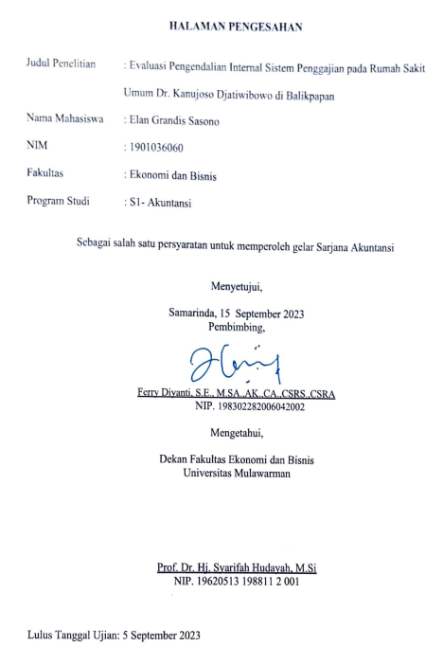
HALAMAN PENGESAHAN

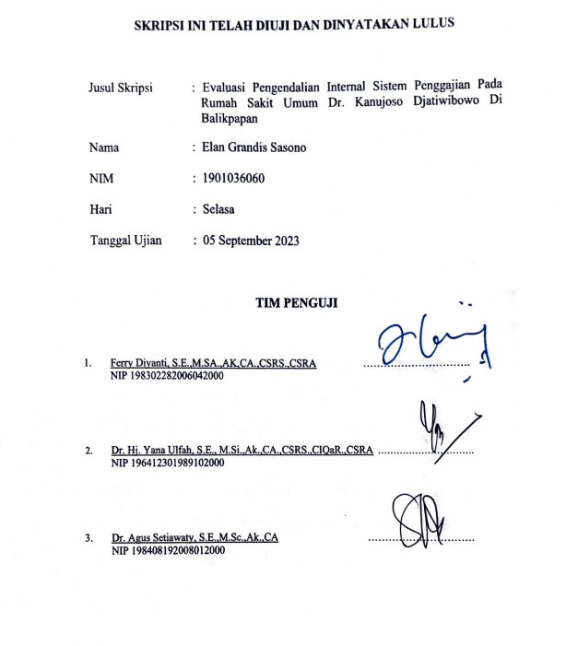
LEMBAR PENGUJI SKRIPSI

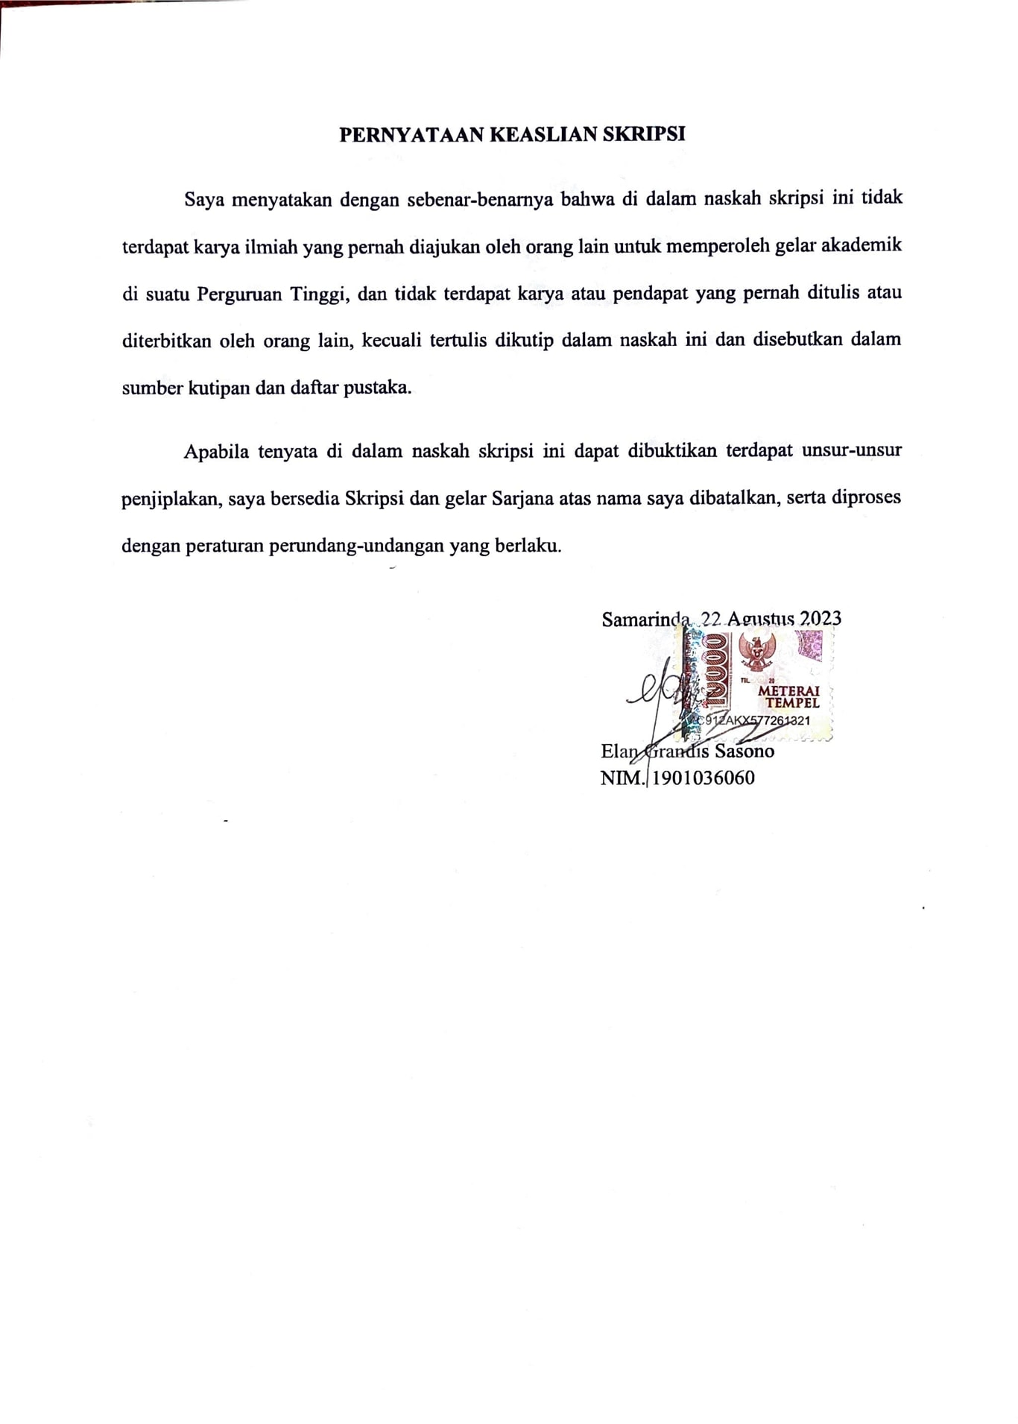
PERNYATAAN KEASLIAN SKRIPSI

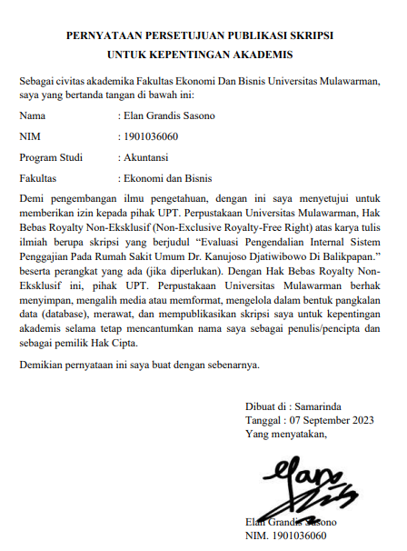
PERNYATAAN KESEDIAAN PUBLIKASI

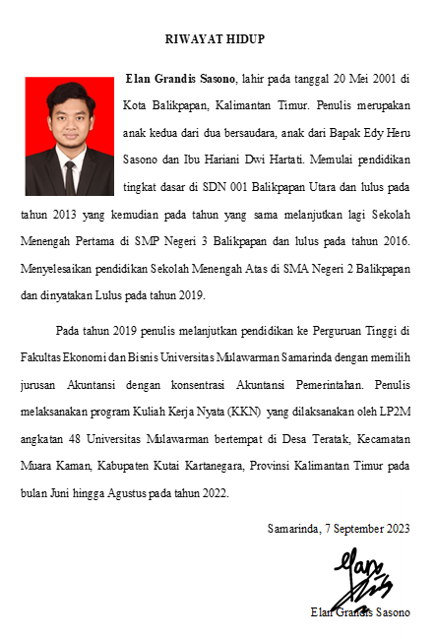
RIWAYAT HIDUP

ABSTRAK
Elan Grandis Sasono, Evaluasi Pengendalian Internal Sistem Penggajian pada Rumah Sakit Umum Dr. Kanudjoso Djatiwibowo di Balikpapan. Tujuan penelitian ini adalah untuk mengetahui hasil evaluasi praktek pengendalian internal sistem penggajian pada Rumah Sakit Umum Dr.Kanudjoso Djatiwibowo di Balikpapan. Metode penelitian yang digunakan adalah Wawancara dan juga Dokumentasi. Metode wawancara dilakukan dengan memberi pertanyaan berkenaan dengan penggajian yang ada di rumah sakit terkait, dan untuk dokumentasi dilakukan dengan menganalisis dokumen-dokumen terkait dengan sistem penggajian yang ada di rumah sakit tersebut. Dokumen ini terdiri dari struktur organisasi perusahaan, jumlah karyawan, standar prosedur penggajian karyawan, Peraturan Pemerintah, dan data payroll karyawan Rumah Sakit Dr. Kanudjoso Djatiwibowo Balikpapan. Hasil penelitian ini menunjukkan bahwa rumah sakit telah menjalankan sistem penggajian sesuai dengan aturan yang berlaku karena telah memenuhi beberapa unsur sistem pengendalian internal diantaranya (1) terdapat pembagian fungsi dan tugas secara tegas, (2) terdapat sistem otoriasi yang baik dalam prosedur penggajian, (3) praktik yang sehat selalu diterapkan untuk menciptakan sistem penggajian yang baik, (4) perekrutan karyawan dan pengembangan skill karyawan telah dilakukan sesuai dengan ketentuan yang berlaku. Namun ada beberapa praktek lapangan yang belum sesuai dengan aturan dan Standar Prosedur Operasional (SPO) rumah sakit yang berlaku dikarenakan adanya pengalihan fungsi tugas di lapangan.

Kata Kunci : Sistem Pengendalian Internal, Sistem Penggajian, Rumah Sakit Umum Dr. Kanudjoso Djatiwibowo Balikpapan.

ABSTRACT
Elan Grandis Sasono, Evaluation of Payroll System Internal Control at General Hospital Dr. Kanudjoso Djatiwibowo in Balikpapan. The purpose of this study was to find out the results of evaluating the practice of internal control of the payroll system at Dr.Kanudjoso Djatiwibowo General Hospital in Balikpapan. The research method used is interviews and documentation. The interview method was carried out by asking questions regarding the payroll in the hospital. And for documentation it is done by analyzing documents related to the payroll system in the hospital. This document consists of the company's organizational structure, number of employees, standard employee payroll procedures, government regulations, and employee payroll data at Dr. Kanudjoso Djatiwibowo Balikpapan. The results of this study indicate that the hospital has implemented a payroll system in accordance with applicable regulations because it has fulfilled several elements of the internal control system including (1) there is a strict division of functions and tasks, (2) there is a good authorization system in payroll procedures, (3 ) healthy practices are always implemented to create a good payroll system, (4) employee recruitment and employee skill development have been carried out in accordance with applicable regulations. However, there are several field practices that are not in accordance with the applicable hospital rules and Standard Operating Procedures (SPO) due to the transfer of task functions in the field.

Keywords : Internal Control System, Payroll System, General Hospital Dr. Kanudjoso Djatiwibowo Balikpapa

KATA PENGANTAR

Puji Syukur Kehadiratan Allah SWT, Tuhan Yang Maha Esa, yang telah memberikan segala karunia dan limpahan rahmatnya, serta junjungan kita Nabi Muhammad SAW sebagai panutan kita, yang akhirnya penulis dapat menyelesaikan Studi pada program sarjana (S1) Fakultas Ekonomi dan Bisnis Universitas Mulawarman. Dalam penyusunan skripsi ini penulis banyak mendapatkan bantuan dari berbagai pihak. Pada kesempatan ini penulis mengucapkan terima kasih yang sebesar-besarnya kepada:
- Bapak Prof. Dr. Ir. H. Abdunnur, M.Si Rektor Universitas Mulawarman Samarinda.
- Ibu Prof. Dr. Syarifah selaku dekan Fakultas Ekonomi dan Bisnis Universitas Mulawarman Samarinda bersama staf atas segala pelayanan yang diberikan kepada penulis dan ditampilkan sebagaimana adanya.
- Ibu Ferry Diyanti, S.E., M.SA., AK, CA., CSRS., CSRA selaku dosen pembimbing yang dengan penuh kesabaran dan ketulusan telah banyak meluangkan waktunya untuk memberikan yang tidak terhingga nilainya.
- Kepada bapak ibu dosen yang telah mendidik kami selama proses perkuliahan dengan sepenuh hati.
- Terkhusus kedua orang tua tercinta, Ayahanda Bapak Edy Heru Sasono yang selalu berjuang dalam memberikan banyak hal termasuk pendidikan kepada penulis dan Ibunda Ibu Hariani Dwi Hartati yang dengan ikhlas lahir batin merawat dan membesarkan penulis serta selalu memberi motivasi kepada penulis hingga penulis dapat menempuh pendidikan tinggi sampai saat ini, beserta keluarga yang selalu memberikan dorongan dan bantuan serta doanya sehingga penulis dapat menyelesaikan skripsi ini.
- Terkhusus penulis ucapkan kepada saudara sekandung Meidia Rea Smithiana yang selalu memberikan semangat dan motivasi bagi penulis dalam penyelesaian skripsi ini.
- Terkhusus penulis ucapkan terima kasih kepada para sahabat dan temanteman alumni SD, SMP, SMA yang telah memberi semangat dan selalu mendengarkan keluh kesah penulis dalam menyelesaikan skripsi ini.
- Terkhusus penulis ucapkan terima kasih kepada para sahabat dan temanteman KKN yang juga memberi semangat kepada penulis dalam menyelesaikan skripsi ini.
- Terima kasih kepada teman dan sahabat kuliah bubuhan bapak-bapak perut gendut, Aria, Arsyi, Daffa, Julham, Kukuh, Luthfi, Rafli, Rafli Mardi, Rian, Ruben, Rejaa kosan, Yosias, Yuzal dan juga tak lupa pasangan saya yang sangat cantik yaitu Indah Kurnia Safitri yang telah banyak membantu agar skripsi ini dapat berjalan dengan baik.
- Terima kasih kepada seluruh teman seperjuangan, teman satu bimbingan yang telah membantu dan memberi semangat kepada penulis dalam menyelesaikan skripsi ini.
- Terima kasih kepada seluruh responden penelitian yang telah bersedia untuk berkontribusi dalam sesi tanya jawab skripsi sehingga penulis mendapatkan data penelitian dan dapat menyelesaikan skripsi ini.
Akhir kata, penulis menyadari bahwa skripsi ini masih jauh dari kesempurnaan. Penulis masih melakukan kesalahan dalam penyusunan skripsi. Oleh karena itu, penulis meminta maaf yang sedalam-dalamnya atas kesalahan yang dilakukan penulis. Untuk itu, penulis sangat mengharapkan kritik dan saran yang akan penulis terima dengan lapang dada. Penulis berharap semoga skripsi ini dapat bermanfaat bagi pembaca dan dapat dijadikan referensi demi pengembangan ke arah yang lebih baik. Kebenaran datangnya dari Allah SWT dan kesalahan datangnya dari diri penulis. Semoga Allah SWT senantiasa melimpahkan Rahmat dan Ridho-Nya kepada kita semua.
Samarinda, 24 Juli 2023

Elan Grandis Sasono

DAFTAR ISI

HALAMAN PENGESAHAN i
LEMBAR PENGUJI SKRIPSI ii
PERNYATAAN KEASLIAN SKRIPSI iii
PERNYATAAN KESEDIAAN PUBLIKASI iv
ABSTRAK vi
KATA PENGANTAR vii
DAFTAR ISI x
DAFTAR TABEL xii
BAB 1 PENDAHULUAN 1
1.1 Latar Belakang 1
1.2 Rumusan Masalah 4
1.3 Tujuan Penelitian 4
1.4 Manfaat Penelitian 4
BAB II TINJAUAN PUSTAKA 6
2.1 Sistem Informasi Akuntansi 6
2.1.1 Sistem 6
2.1.2 Informasi 6
2.1.3 Akuntansi 7
2.1.4 Sistem Informasi Akuntansi 7
2.2 Karakteristik Sistem Informasi Akuntansi 8
2.3 Sistem Informasi Akuntansi Penggajian 9
2.3.1 Fungsi Terkait Sistem Akuntansi Penggajian 9
2.3.2 Prosedur Sistem Penggajian 11
2.3.3 Dokumen yang digunakan dalam Sistem Pembayaran Gaji 12
2.4 Pengendalian Internal 13
2.4.1 Unsur Sistem Pengendalian Internal 14
2.5 Kerangka Berpikir 15
2.6 Penelitian Terdahulu 16
BAB III METODE PENELITIAN 19
3.1 Definisi Operasional 19
3.2 Jenis dan Objek Penelitian 20
3.3 Sumber Data 21
3.4 Lokasi Penelitian 22
3.5 Metode Pengumpulan Data 23
3.6 Alat Analisis Data 24
BAB IV HASIL DAN PEMBAHASAN 29
4.1 Gambaran Singkat RSKD 29
4.2 Visi Misi Rumah Sakit 30
4.3 Struktur Organisasi RSKD 31
4.4 Susunan Pejabat Pengelola BLUD dan Dewan Pengawas 32
4.5 Uraian Tugas Pejabat Pengelola BLU dan Dewan Pengawas 32
4.6 Analisis Unsur Sistem Pengendalian Internal 35
4.6.1. Analisis Struktur Organisasi yang Memisahkan Tanggung Jawab dan Wewenang Secara Tegas 37
4.6.2. Analisis Sistem Otorisasi dan Prosedur Pencatatan 39
4.6.3. Analisis Praktik yang Sehat 40
4.6.4. Analisis Karyawan yang Kompeten 41
4.7 Pembahasan 44
4.7.1 Pembahasan Struktur Organisasi yang Memisahkan Tanggung Jawab dan Wewenang Secara Tegas 44
4.7.2 Sistem Otorisasi dan Prosedur Pencatatan 47
4.7.3 Praktik yang Sehat 49
4.7.4 Karyawan yang Kompeten 50
BAB V KESIMPULAN DAN SARAN 53
5.1 Kesimpulan 53
5.2 Saran 54
DAFTAR PUSTAKA 56
LAMPIRAN 57
Biodata Narasumber 59
Daftar Pertanyaan Wawancara 60
Notulensi Wawancara 63

DAFTAR TABEL
Tabel 2.1 Penelitian Terdahulu 16
Tabel 3.1 Perbandingan Pengendalian Internal Sistem Penggajian pada RSKD 27

DAFTAR GAMBAR
Gambar 2. 1 Kerangka Berpikir 15
Gambar 4. 1 Bagan Struktur Organisasi RSKD 31
Gambar 4. 2 Alur Flowchart Sistem Penggajian RSKD 35
Gambar 4. 3 Alur Flowchart Sistem Penggajian RSKD (bagian dua) 36

DAFTAR LAMPIRAN
Lampiran 1 Nominal Gaji Karyawan PP No. 15 Tahun 2019 58
Lampiran 2 Standar Prosedur Operasional (SPO) Gaji PNS RSKD 58
Lampiran 3 Biodata Narasumber 59
Lampiran 4 Daftar Pertanyaan Wawancara 60
Lampiran 5 Notulensi Wawancara 63
Lampiran 6 Catatan Koreksi Seminar Proposal 70
Lampiran 7 Catatan Koreksi Seminar Hasil 71
Lampiran 8 Persentase Hasil Turnitin 72

BAB I

PENDAHULUAN

Latar Belakang
Karyawan merupakan faktor pendukung dalam meningkatkan ataupun mencapai tujuan dari suatu organisasi maupun perusahaan. Menurut Undang-Undang No. 13 Tahun 2003 Tentang Ketenagakerjaan Pasal 1 Ayat 2, menyatakan bahwa karyawan merupakan individu yang melakukan pekerjaan untuk menghasilkan suatu produk atau jasa guna memenuhi kebutuhan masyarakat sekitar maupun dirinya sendiri. Pada hakikatnya produktivitas tenaga kerja terhadap perusahaan dapat ditingkatkan secara signifikan melalui pemberian gaji yang sejalan dengan kontribusi apa yang mereka berikan. Sebaliknya apabila tenaga kerja tersebut tidak menerima gaji yang proporsional maka akan muncul penolakan-penolakan yang dapat merugikan perusahaan. Oleh karena itu, pentingnya memiliki sistem penggajian yang efektif sangatlah besar untuk dapat memelihara hubungan yang baik antara perusahaan dengan para karyawannya, sekaligus memastikan kelancaran dan kesuksesan bersama.
Penggajian memiliki dampak yang besar terhadap karyawan, karena jika karyawan memperoleh gaji yang pantas maka karyawan tentunya akan lebih produktif karena mereka mendapat gaji yang sesuai dengan kontribusinya. Maka dari itu memiliki sistem pengelolaan gaji yang baik dan tepat dapat meningkatkan kualitas produktifitas karyawan yang ada pada perusahaan. Oleh karena itu, perusahaan harus memiliki suatu sistem dalam setiap kegiatannya dalam hal ini yaitu sistem penggajian. Menurut Mulyadi (2016:373) sistem informasi penggajian merupakan sebuah dokumen yang dijadikan sebagai standar operasional yang dipakai dalam sistem pengendalian internal untuk menyediakan informasi dan harga pokok pembiayaan tenaga kerja.
Menurut Silalahi (2019), gaji merupakan elemen utama yang diberikan oleh perusahaan sebagai imbalan kepada karyawannya. Mengingat bahwa transaksi pembayaran upah terjadi secara berulang dan rutin, maka penting untuk memiliki suatu sistem informasi penggajian yang dapat menjalankan koordinasi dengan baik dalam pelaksanaannya. Terdapat beberapa prosedur yang harus dilakukan perusahaan dalam melakukan penggajian. Jika, perusahaan memiliki prosedur dan pencatatan sistem penggajian yang baik, perusahaan dapat dengan akurat menetapkan besaran gaji yang seharusnya diberikan kepada karyawan. Keberadaan sistem penggajian yang efisien akan menghasilkan informasi yang relevan, dapat diandalkan, dan tepat waktu yang mana hal ini dapat dimanfaatkan oleh perusahaan dalam proses perencanaan dan pengendalian yang optimal. Pengendalian yang efektif juga akan membantu perusahaan dalam menghasilkan laporan dan pertanggungjawaban gaji karyawan yang akurat. RSKD Balikpapan adalah rumah sakit umum kelas A yang merupakan SKPD (Satuan Kerja Perangkat Daerah) Provinsi Kalimantan Timur yang terletak di kota Balikpapan. Rumah sakit ini memiliki jumlah pegawai sebanyak 1.538 orang.
Tersedianya Sumber Daya Manusia (SDM) yang cukup banyak dengan tingkat keahlian dan pendidikan yang tinggi mengharuskan agar pembayaran upah kepada seluruh karyawan dilakukan sesuai ketentuan dengan besaran yang akurat serta tepat waktu, dan perlunya pemantauan yang dilakukan secara seksama. Sistem pengendalian internal akan menghasilkan informasi yang dibutuhkan bagi perusahaan maupun masyarakat, yaitu untuk mengamankan sumber-sumber dana dari pemborosan, kecurangan dan ketidakefisienan, serta meningkatkan ketelitian dan dapat dipercayai data akuntansinya. Pengendalian internal sistem penggajian di Rumah Sakit Dr. Kanudjoso Djatiwibowo yang dapat dijadikan dasar bahan penelitian adalah Peraturan Pemerintah (PP) No.15 Tahun 2019 dan juga Standar Prosedur Operasional (SPO) dari rumah sakit tersebut. Peraturan Pemerintah No. 15 Tahun 2019 ini menjelaskan mengenai rincian gaji pokok Pegawai Negeri Sipil (PNS) dari tingkat golongan terendah sampai ke tingkat golongan yang tertinggi dan SPO yang mengatur tentang prosedur penggajian karyawan di rumah sakit tersebut.
Dari studi pendahuluan yang dilakukan peneliti, ditemukan adanya ketidaksesuaian antara aturan tertulis dari SPO yang sudah ada dengan kondisi lapangan. Hal itu disebabkan karena tidak adanya update pada Standar Prosedur Operasional (SPO) yang dibuat dan digunakan oleh rumah sakit sehingga menyebabkan terjadinya ketidaksesuaian informasi pada informasi yang disajikan. Tidak hanya itu, rumah sakit pada tahun ini juga telah menambahkan aplikasi tambahan untuk membantu dalam pengelolaan sistem penggajian yang ada di rumah sakit. Aplikasi tersebut adalah Sistem Informasi Pembangunan Daerah (SIPD) yang baru saja disahkan dan mulai diberlakukan mulai dari Bulan Januari 2023 yang lalu. Namun, dalam praktek penggunaan aplikasi SIPD ini ditemukan beberapa kendala dalam penggunaannya oleh karyawan. Kendala tersebut berupa tidak lengkapnya data yang disajikan aplikasi SIPD pada saat penarikan data dari aplikasi Taspen. Hal ini dapat menyebabkan proses penggajian karyawan di rumah sakit mengalami sedikit keterlambatan apabila bagian pembuat daftar gaji tidak teliti dalam pengolahan data gaji karyawan rumah sakit tersebut. Berdasarkan dari kondisi permasalahan yang ada dan mengingat pentingnya pengendalian internal sistem penggajian, maka penulis tertarik untuk melakukan penelitian dengan judul “EVALUASI PENGENDALIAN INTERNAL SISTEM PENGGAJIAN PADA RUMAH SAKIT UMUM DR. KANUDJOSO DJATIWIBOWO DI BALIKPAPAN”

Rumusan Masalah
Berdasarkan latar belakang diatas maka muncul rumusan masalah dalam penelitian ini adalah bagaimana hasil evaluasi pengendalian internal sistem penggajian pada Rumah Sakit Umum Dr.Kanudjoso Djatiwibowo di Balikpapan?

Tujuan Penelitian
Berdasarkan rumusan masalah diatas, penelitian ini memiliki tujuan sebagai berikut yaitu untuk mengetahui hasil evaluasi praktek pengendalian internal sistem penggajian pada Rumah Sakit Umum Dr.Kanudjoso Djatiwibowo di Balikpapan.

Manfaat Penelitian
Berdasarkan penelitian yang dilakukan, penulis berharap dapat memberikan manfaat sebagai berikut:

- Bagi Rumah Sakit Kanudjoso Djatiwibowo
Dengan adanya penelitian ini, penulis berharap rumah sakit dapat menjadikan sumber acuan informasi dalam mempertimbangkan, evaluasi, serta pelaksanaan dan pengembangan pengendalian internal sistem penggajiannya.
- Bagi Peneliti Selanjutnya
Hasil penelitian ini dapat dijadikan sebagai bahan acuan atau referensi oleh peneliti selanjutnya yang memiliki topik serupa dan juga dapat menambah studi kepustakaan khususnya di bidang pengendalian internal sistem penggajian

BAB II

TINJAUAN PUSTAKA

Sistem Informasi Akuntansi

Sistem
Menurut Diana (2011:3) sistem adalah kombinasi komponen yang saling berinteraksi dan bersatu untuk mencapai suatu sasaran khusus. Menurut Mulyadi (2018:2) menjelaskan bahwa sistem adalah sekumpulan elemen yang saling terkait, berperan bersama guna mencapai suatu tujuan tertentu. Dari beberapa uraian definisi diatas dapat disimpulkan bahwa sistem adalah beberapa komponen yang satu diantara dengan lainnya memiliki hubungan yang erat agar dapat saling bekerja sama untuk mencapai tujuan tertentu.

Informasi
Dalam penelitian yang dilakukan oleh Rompas dkk (2018), informasi adalah suatu data yang dapat digunakan untuk memberikan arti dalam membuat proses pengambilan keputusan. Sebagaimana dengan kegunannya, pengguna informasi tersebut dapat membuat keputusan yang lebih baik dari segi kuantitas maupun kualitas informasi yang dihasilkan. Menurut Cushing (2000:8) dalam bukunya yang berjudul “Accounting Information and Business Organization” informasi adalah suatu keluaran data yang telah diolah secara terorganisir dan dapat digunakan bagi orang yang menerima.
Dari pengertian informasi diatas maka dapat disimpulkan bahwa informasi merupakan suatu data yang telah diolah sedemikian rupa menjadi sebuah keluaran (output) yang bernilai dan kemudian dapat digunakan untuk pengambilan keputusan suatu perusahaan.

Akuntansi
Menurut Warren (2014:11), akuntansi adalah suatu sistem informasi yang menyediakan laporan untuk para pemegang kepentingan yang dapat berupa aktivitas ekonomi maupun kondisi perusahaan. Menurut Kartikahadi (2016:3), menjelaskan bahwa akuntansi merupakan sebuah mekanisme informasi finansial yang bertujuan menciptakan laporan akuntansi yang bermanfaat bagi semua pihak yang terlibat.

Sistem Informasi Akuntansi
Menurut Romney dkk (2014:10) sistem informasi akuntansi merupakan sistem yang digunakan untuk melakukan pengolahan data keuangan dari awal sampai akhir agar dapat menghasilkan informasi yang bermanfaat bagi pengambil keputusan. Elemen pendukung dalam sistem ini mencakup individu, prosedur dan petunjuk, informasi, perangkat lunak, infrastruktur teknologi informasi, serta pengendalian internal dan evaluasi keamanan.. Beberapa komponen utama sistem informasi akuntansi tersebut adalah sebagai berikut:
- Individu yang menggunakan sistem tersebut.
- Prosedur yang menjalankan sistem.
- Data tentang organisasi dan aktivitas kegiatan bisnisnya.
- Perangkat lunak (software) yang digunakan dalam kegiatannya.
- Infrastuktur pendukung seperti komputer, dan perangkat jaringan komunikasi.
- Pengendalian internal dalam penyimpanan data melalui SIA.

Karakteristik Sistem Informasi Akuntansi
Sistem informasi akuntansi tentunya memiliki beberapa karakter dalam pelaksanaanya, menurut Romney dkk (2014:11) setidaknya terdapat tujuh karakteristik SIA yaitu sebagai berikut:
- Relevan, informasi yang dihasilkan memiliki kualitas yang sangat baik sehingga dapat digunakan untuk mengambil keputusan serta memperbaiki ekspektasi sebelumnya.
- Reliabel, output berupa informasi yang dihasilkan terbebas dari kesalahan; menyajikan data yang akurat.
- Lengkap, informasi yang dihasilkan tidak akan menghilangkan satu aspek yang dianggap kecil sekalipun dari suatu kegiatan yang diukur.
- Tepat Waktu, informasi yang ada diberikan pada waktu yang tepat ke bagian yang berkepentingan untuk mengambil keputusan.
- Dapat Dipahami, informasi yang telah dikelola dan dihasilkan, disajikan dengan bahasa yang mudah dimengerti pembaca.
- Dapat Diverifikasi, Informasi yang dihasilakan dapat dicek kebenarannya oleh dua individu independent yang bergerak di bidangnya, dan masing-masing menghasilkan informasi yang sama.
- Dapat Diakses, informasi tersedia dengan mudah bagi pengguna saat mereka membutuhkannya.

Sistem Informasi Akuntansi Penggajian
Menurut Indonesia (2016) gaji merupakan upah atau balas jasa yang diberikan kepada pegawai dalam waktu yang tetap. Dalam penelitian Sarkar Phyllis et al (2022) menjelaskan gaji adalah suatu bentuk balas jasa atau penghargaan yang diberikan secara teratur kepada karyawan perusahaan atas hasil pekerjaannya. Untuk meminimalisir terjadinya kesalahan dalam penghitungan dan pembayaran gaji maka diperlukan adanya sistem penggajian. Menurut Mulyadi (2018:340) sistem informasi akuntansi penggajian adalah suatu sistem yang dipakai perusahaan untuk menangani pembayaran gaji yang dikerjakan oleh karyawan.

Fungsi Terkait Sistem Akuntansi Penggajian
Di dalam sistem akuntansi penggajian terdapat beberapa fungsi yang saling berkaitan. Fungsi-fungsi ini ada agar sistem tidak berpusat di hanya satu fungsi, menurut Mulyadi (2018:317) fungsi itu antara lain adalah :
- Fungsi Kepegawaian
Fungsi ini memiliki tugas yang berhubungan dengan karyawan baru contohnya, merekrut karyawan baru, menempatkan karyawan baru, mutasi karyawan, dan lain-lain. Dokumen yang dibutuhkan dalam fungsi ini berupa dokumen pendukung perubahan gaji. Dokumen ini merupakan surat-surat keputusan yang menyangkut tentang pengangkatan karyawan, kenaikan dan penurunan pangkat, perubahan tarif gaji, dan lain sebagainya.
- Fungsi Pencatat Waktu
Bertanggung jawab dalam pencatatan waktu hadir bagi semua karyawan perusahaan. Dengan adanya sistem pengendalian internal yang baik menandakan fungsi pencatatan waktu hadir karyawan tidak boleh dilaksanakan oleh fungsi lain. Dokumen yang dibutuhkan dalam fungsi ini adalah kartu jam hadir yang digunakan untuk mencatat setiap jam kedatangan karyawan di perusahaan. Catatan jam karyawan dapat berupa daftar hadir biasa atau bisa juga dengan sistem terkomputerisasi.
- Fungsi Pembuat Daftar Gaji Dan Upah
Bertugas membuat daftar penghasilan dan potongan gaji karyawan yang mencakup pendapatan bruto yang diperoleh serta berbagai pemotongan yang diterapkan dalam jangka waktu pembayaran upah. Dokumen yang digunakan adalah surat pernyataan gaji serta catatan jam kerja yang telah diisi oleh pengawas pabrik. Perlu dicatat bahwa catatan mengenai durasi jam kerja ini hanya relevan di perusahaan yang melakukan produksi berdasarkan pesanan tertentu. Sebaliknya, dalam perusahaan berproduksi massal, data kartu jam kerja tidaklah diperlukan karena semua biaya tenaga kerja sudah diintegrasikan langsung ke dalam produk yang sama.
- Fungsi Akuntansi
Memiliki tanggung jawab dalam mencatat semua kewajiban yang terkait dengan pembayaran gaji dan upah karyawan, termasuk utang gaji serta upah karyawan, utang pajak, dan kewajiban dana pensiun. Bagian yang bertanggung jawab dalam struktur penggajian karyawan mencakup bagian utang, kartu biaya, dan bagian jurnal. Dokumen yang diperlukan meliputi rekapitulasi daftar gaji serta daftar gaji yang mencatat jumlah gaji bruto karyawan, dikurangi potongan seperti Pph pasal 21, utang karyawan, dan lain-lain.
- Fungsi Keuangan
Memliki tugas dalam mengisi cek yang nantinya akan diserahkan ke bank guna pembayaran gaji dan upah karyawan. Dokumen yang diperlukan adalah amplop berisikan uang gaji dan rekam pengeluaran kas yang berfungsi sebagai surat perintah untuk mengeluarkan uang yang dibuat oleh fungsi akuntansi, berdasarkan informasi dalam daftar gaji yang diterima dari fungsi pembuat daftar gaji.

Prosedur Sistem Penggajian
Menurut Mulyadi (2018:319) sistem penggajian terdiri dari beberapa jaringan prosedur diantaranya adalah :
- Prosedur Pencatatan Waktu Hadir adalah suatu langkah yang dilakukan dengan tujuan untuk mencatat waktu hadir karyawan. Hal ini dilaksanakan oleh bagian pencatatan waktu menggunakan daftar kehadiran yang umumnya terletak di pintu masuk kantor. Keberadaan daftar kehadiran ini nantinya dijadikan indikator apakah seorang karyawan berhak atas pembayaran gaji lembur atau tidak..
- Prosedur Penyusunan Daftar Gaji melibatkan langkah-langkah dalam membuat daftar gaji yang memerlukan informasi data seperti surat-surat resmi mengenai perekrutan karyawan baru, kenaikan pangkat, penghentian karyawan, penurunan pangkat, catatan gaji bulan sebelumnya, dan catatan kehadiran.
- Prosedur distirbusi biaya gaji, biaya tenaga kerja didistribusikan kepada departemen-departemen yang merasakan manfaat dari tenaga kerja.
- Prosedur pembuatan kas keluar, prosedur ini berisi tentang surat perintah untuk mengeluarkan sejumlah uang untuk keperluan seperti yang tercantum dalam dokumen yang dimaksud.
- Prosedur pembayaran gaji, dalam prosedur ini melibatkan langsung fungsi akuntansi yang membuat perintah pengeluaran kas dan fungsi keuangan menerima surat perintah dari fungsi akuntansi dan selanjutnya akan membuat cek guna pembayaran gaji karyawan.

Dokumen yang digunakan dalam Sistem Pembayaran Gaji
Untuk dapat melakukan pembayaran gaji, fungsi terkait membutuhkan dokumen-dokumen pendukung. Menurut Mulyadi (2018:310), menjelaskan beberapa dokumen terkait yang dibutuhkan dalam proses penggajian karyawan, diantara lain adalah sebagai berikut :
- Dokumen pendukung perubahan gaji dan upah merupakan dokumen berupa surat-surat yang berkaitan dengan karyawan, seperti surat keputusan pengangkatan karyawan baru, kenaikan pangkat, perubahan tarif gaji, pemindahan/mutasi, pemberhentian karyawan, dan lain-lain.
- Kartu absensi atau kartu kehadiran merupakan dokumen yang digunakan untuk merekam waktu kehadiran karyawan, baik dalam bentuk daftar hadir konvensional maupun dalam bentuk kartu hadir yang diisi menggunakan alat yang terkomputerisasi.
- Kartu jam kerja merupakan dokumen yang digunakan perusahaan untuk menentukan tarif gaji yang dihitung berdasarkan jam kerja yang telah dilakukan.
- Daftar gaji dan upah merupakan dokumen yang berisi rincian dan upah gaji karyawan setiap bulannya. Rincian itu terdiri atas iuran untuk organisasi, potongan pajak, gaji pokok, dan sebagainya.
- Rekap daftar gaji dan upah adalah rincian dokumen yang berisi ringkasan penggajian setiap departemen berdasarkan daftar gaji yang telah dibuat.
- Dokumen surat pernyataan gaji dan upah merupakan catatan yang berisi rincian pendapatan yang diterima oleh setiap karyawan, termasuk potongan-potongan yang dikenakan kepada karyawan tersebut.
- Amplop gaji dan upah, gaji dan upah akan dimasukkan ke dalam amplop bersama dengan data identitas karyawan yang bersangkutan.
- Bukti kas keluar berisi tentang surat perintah pengeluaran kas/uang organisasi berdasarkan informasi dalam daftar gaji yang diberikan.

Pengendalian Internal
Menurut Afansyah dkk (2021) menjelaskan pengendalian internal adalah suatu aktivitas kegiatan yang terbentuk melalui beberapa prosedur yang wajib dilakukan perusahaan agar dapat memberikan keyakinan yang diperlukan sehingga tidak ada penyimpangan yang terjadi di dalamnya. Pengendalian internal tersebut dirancang, diimplementasikan, dan dipelihara oleh perusahaan, bagian manajemen, hingga karyawan untuk meminimalisir terjadinya risiko bisnis dan kecurangan yang terjadi di dalam perusahaan Rompas dkk (2018).

Unsur Sistem Pengendalian Internal
Unsur pengendalian internal sangatlah penting untuk dilakukan. Menurut Mulyadi (2018:130) terdapat beberapa unsur dalam sistem pengendalian internal, diantaranya adalah :
- Struktur Organisasi yaitu di dalam organisasi terdapat pemisahan tanggung jawab dan wewenang fungsional secara tegas.
- Sistem Wewenang dan Prosedur Pencatatan yaitu sistem yang memberikan perlindungan yang cukup terhadap asset, utang, pendapatan, dan beban.
- Praktik yang Sehat dalam melaksanakan tugas dan fungsi setiap unit organisasi, diantara lain seperti:
- Kartu jam kerja hadir yang dimasukan dalam mesin pencatat waktu hadir harus diawasi oleh fungsi pencatat waktu
- Pembuatan daftar gaji harus diverifikasi ulang oleh fungsi akuntansi sebelum dibayarkan
- Perhitungan pajak penghasilan karyawan disatukan dengan dengan catatan penghasilan karyawan
- Catatan penghasilan karyawan disimpan oleh bagian pembuat daftar gaji
- Karyawan yaitu individu yang mutunya dalam bekerja harus sesuai dengan tanggung jawab yang telah diberikan oleh atasan.

Kerangka Berpikir
Dalam melakukan penelitian ini, penulis mempunyai kerangka berpikir penelitian yang merupakan alur berpikir dari penulis dalam melaksanakan penelitian. Hal ini juga dilakukan agar dapat menentukan fokus serta objek penelitian yang diharapkan oleh penulis. Berikut kerangka berpikir dari penelitian yang akan dilakukan:
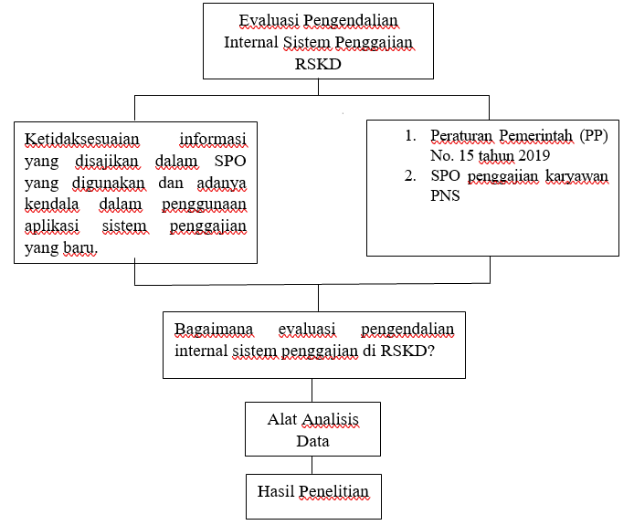
Gambar 2. 1 Kerangka Berpikir

Penelitian Terdahulu

Tabel 2.1 Penelitian Terdahulu
No. | Judul Penelitian | Hasil dan Pembahasan
1. | Efektivitas Pengendalian Internal Sistem Penggajian Pada Badan Pusat Statistik Provinsi DKI Jakarta | Dalam penelitian yang dilakukan oleh Afansyah dkk. (2021) dapat disimpulkan beberapa hasil sebagai berikut:  - Secara keseluruhan pengendalian internal pada sistem penggajian di Badan Pusat Statistik (BPS) Kota Jakarta sudah efektif sesuai dengan aturan UU/PMK/Peraturan yang berlaku.  - Ditemukan adanya perubahan dan perkembangan fungsi pencatatan waktu hadir kerja pegawai yaitu dari penggunaan dokumen kartu jam hadir dan jam kerja menjadi absensi online dan mesin hand key mulai dari jam masuk kantor hingga jam pulang kantor.  - Ditemukan perkembangan dari dokumen penggajian yaitu amplop gaji yang sudah tidak digunakan dan digantikan melalui pembayaran bank ke rekening masing-masing pegawai.
2. | Evaluasi Sistem Pengendalian Intern Penggajian Pegawai Honorer pada Rumah Sakit Umum Daerah Dr. Moewardi Surakarta | Dari hasil penelitian yang dilakukan oleh Maria Dimova dkk (2019) ditemukan beberapa kelemahan diantaranya sebagai berikut:  - Gaji pegawai honorer ditentukan berdasarkan daftar nama pegawai bukan daftar kehadiran, sehingga tidak ada perbedaan gaji antara karyawan yang patuh dan tidak patuh.  - Tidak diberikan penghargaan kepada pegawai yang patuh dan tidak ada tindakan disiplin terhadap karyawan yang terlambat.
3. | Evaluasi Penerapan Sistem Informasi Akuntansi Penggajian Pegawai Negeri Sipil (Studi Kasus Pada Dinas Pemberdayaan Masyarakat dan Kalurahan Kabupaten Sleman) | Sistem penggajian di Dinas Pemberdayaan Masyarakat dan Kalurahan Kabupaten Sleman tampak belum efektif, yang terlihat dari perbedaan antara praktik dan teori, sebagai berikut:  - Tidak terjadi pemisahan tugas dan tanggung jawab yang jelas, seperti yang dapat dilihat dari ketidakadaan pemisahan dalam pembuatan dokumen SPP-LS dan SPM.  - Setiap pegawai Dinas PMK memiliki komputer di ruang kerjanya masing-masing, sehingga pemantauan terhadap aktivitas di komputer karyawan masih minim.  - Pengawasan yang memadai terhadap input data dalam proses penggajian yang terkomputerisasi tidak ada. Ini terlihat dari tindakan bendahara pengeluaran dan pengelola gaji yang hanya melakukan
Disambung ke halaman berikutnya
Tabel 2.1 Sambungan
No. | Judul Penelitian | Hasil dan Pembahasan
penginputan data sesuai format yang telah ditetapkan, tanpa adanya peringatan atau tindakan terhadap kesalahan input data gaji.
Pengiriman berkas penggajian masih menggunakan metode manual, yaitu dengan mengantar secara fisik ke BKAD tanpa memanfaatkan email. Hal ini mengakibatkan kurangnya efisiensi waktu dalam menjalankan tugas.
4. | Evaluasi Pengendalian Internal Sistem Akuntansi Penggajian Karyawan Pada Hotel Resort Musdalifah | Berdasarkan penelitian yang dilakukan oleh Arrias dkk. (2019) bahwa Hotel Resort Musdalifah menerapkan pengendalian internal yang lemah. Kelemahan ini terlihat dari penggabungan peran di bagian penggajian dan pembuatan daftar penggajian, di mana pimpinan hotel bertanggung jawab atas kedua tugas tersebut.
5. | Peranan Sistem Akuntansi Penggajian dan  Pengupahan Dalam Mendukung Pengendalian Intern Gaji dan Upah pada PT. ASDP Indonesia Ferry (Persero) Cabang Baubau | Dalam penelitian yang dilakukan oleh Hasni (2019) dapat disimpulkan sistem penggajian PT. ASDP Indonesia Ferry (Persero) Cabang Baubau sudah terbilang baik. Hal ini dapat dilihat dari adanya keterlibatan beberapa fungsi yang terkait yang dilakukan secara terpisah dalam prosesnya, dan dokumen-dokumen yang digunakan harus melalui proses verifikasi dan otorisasi terlebih dahulu oleh pihak yang berwenang.
6. | Evaluasi Penerapan Sistem Informasi Akuntansi Penggajian Untuk Pengendalian Intern pada  PT. BPR Danaku Mapan Lestari di Kota Bitung | Dalam penelitian yang dilakukan oleh Lumanaw & Tinangon (2016) dapat disimpulkan terdapat beberapa kelemahan yang masih menjadi catatan untuk perusahaan yaitu:  - Tidak adanya pemisahan fungsi dalam fungsi pencatat waktu hadir dan fungsi pembuat daftar gaji .  - Tampaknya terdapat perbedaan antara pencatatan akuntansi yang digunakan dengan teori yang berlaku. Dalam rangka mencatat distribusi biaya tenaga kerja, perusahaan melakukan pencatatan ini dalam laporan harian kas dan jurnal umum. Laporan harian kas berperan dalam merekam semua pengeluaran kas, termasuk biaya yang dikeluarkan untuk membayar gaji karyawan. Tugas ini dijalankan oleh fungsi keuangan. Pencatatan yang terdapat dalam laporan harian kas dan jurnal umum biasanya lebih komprehensif serta terperinci, serta diatur secara kronologis sesuai tanggal terjadinya transaksi.
7. | Evaluasi Efektivitas Pengendalian Intern Sistem Informasi Akuntansi Penggajian | Dalam penelitian yang dilakukan oleh Rompas dkk. (2018) terdapat beberapa kesimpulan yang dapat diambil sebagai berikut:
Disambung ke halaman berikutnya
Tabel 2.1 Sambungan
No. | Judul Penelitian | Hasil dan Pembahasan
 | RSUP. PROF. DR. R. D. KANDOU MANADO | - Sistem informasi akuntansi penggajian yang diterapkan perusahaan adalah sistem penggajian tetap bervariasi.  - Sistem informasi akuntansi yang diterapkan sudah mempunya sistem yang baik dan efektif serta memenuhi unsur-unsur pengendalian internal. Sistem informasi akuntansi yang dipakai adalah sistem yang sudah terkomputerisasi, dengan demikian dapat menghemat waktu dalam membuat berbagai laporan.
Sumber: Data diolah, 2022

BAB III

METODE PENELITIAN

Definisi Operasional
Definisi Opersional adalah suatu atribut atau sifat atau nilai dari obyek atau kegiatan yang memiliki variasi tertentu yang telah ditetapkan oleh peneliti untuk dipelajari dan kemudian ditarik kesimpulannya.
- Pengendalian Internal
Pengendalian Internal adalah prosedur yang dimiliki oleh Rumah Sakit Dr. Kanudjoso Djatiwibowo Balikpapan yang wajib dilakukan oleh seluruh karyawan agar dapat meminimalisir terjadinya risiko bisnis dan kecurangan yang terjadi di dalam perusahaan.
- Gaji
Gaji adalah kompensasi balas saja berupa uang yang diberikan kepada pegawai Rumah Sakit Dr. Kanudjoso Djatiwibowo dengan waktu yang tetap. Bagi karyawan, gaji merupakan nilai hak dari sebuah prestasi, serta sebagai motivasi dalam dalam bekerja. Sedangkan untuk Rumah Sakit Dr. Kanudjoso Djatiwibowo Balikpapan, gaji merupakan komponen biaya yang mempunyai dampak besar dalam mempengaruhi laba, sehingga gaji harus terus diawasi pengelolaannya.
- Sistem Penggajian
Sistem merupakan kumpulan beberapa unsur pembentuk yang dimana antara unsur pembentuk satu dengan yang lainnya ini saling berkaitan dan bekerja sama untuk mencapai suatu tujuan tertentu. Jadi, sistem penggajian merupakan suatu sistem yang dipakai Rumah Sakit Dr. Kanudjoso Djatiwibowo Balikpapan dalam membayarkan penggajian agar karyawan mendapatkan gaji yang sesuai dan tepat waktu. Dengan adanya sistem penggajian ini membuat Rumah Sakit Dr. Kanudjoso Djatiwibowo dapat mengatur proses keuangan perusahaan dengan baik.
- Peraturan Pemerintah
Peraturan Pemerintah (PP) adalah sebuah Peraturan Perundang-undangan di Indonesia yang ditetapkan oleh Presiden untuk menjalankan Undang-Undang sebagaimana mestinya. Peraturan Pemerintah yang dipakai dalam penelitian ini adalah PP No.15 Tahun 2019 tentang Peraturan Gaji Pegawai Negeri Sipil yang menjelaskan aturan dasar gaji karyawan PNS dari golongan terendah sampai dengan golongan tertinggi.
- Standar Prosedur Operasional (SOP) Penggajian Karyawan PNS
Standar Prosedur Operasional Penggajian karyawan PNS merupakan suatu prosedur yang digunakan dalam pendistribusian gaji karyawan terutama Pegawai Negeri Sipil. Pendistribusian gaji karyawan yang dilakukan Rumah Sakit Dr. Kanudjoso Djatiwibowo Balikpapan dilakukan setiap awal bulan oleh bagian-bagian yang terkait yaitu oleh Sub Bagian Perbendaharaan melalui transfer bank.

Jenis dan Objek Penelitian
Penelitian yang dilakukan ini adalah menggunakan penelitian jenis kualitatif. Menurut Imam (2016) penelitian kualitatif yaitu penelitian yang sasaran kajiannya berupa pola yang berlaku atas kehidupan manusia sehingga analisis yang dilakukan terhadap gejala tersebut tidak memerlukan acuan kebudayaan yang bersangkutan. Objek dari penelitian ini adalah Rumah Sakit Umum Dr. Kanudjoso Djatiwibowo, yang nantinya akan menyajikan prosedur, catatan dan dokumen dari pengendalian internal itu sendiri berupa tatanan struktur organisasi, sistem otorisasi dan prosedur pencatatan, praktek lapangan, serta karyawan yang kompeten di bidangnya. Dengan adanya wawancara yang telah dilakukan, peneliti akan mendapatkan informasi tentang prosedur maupun deskripsi secara lengkap dan jelas mengenai sistem penggajian di Rumah Sakit Umum Dr. Kanudjoso Djatiwibowo (RSKD).

Sumber Data
Faktor yang paling menentukan di dalam sebuah penelitian adalah sumber data karena berkaitan erat dengan hasil dari penelitian kita apakah itu berkualitas atau tidak. Sumber data yang digunakan dalam penelitian ini adalah :
- Data Primer
Data primer merupakan data yang didapatkan penulis dari sumber pertama. Dalam hal ini penulis mendapatkan data secara langsung (wawancara) menggunakan beberapa instrumen penelitian yang sudah di tetapkan. Narasumber yang digunakan dalam penelitian antara lain adalah salah satu karyawan di bagian staff penggajian yaitu Naufal Alvana Haqiqul Ithaf, A.Md.Pnl., dan Kepala Bagian Keuangan Dra. Hariani Dwi Hartati, M.Si. Narasumber yang dipilih penulis merupakan orang yang berkompeten di bidangnya dan dapat bertanggung jawab atas segala hal yang berkaitan dengan keuangan dan penggajian karyawan di Rumah Sakit Dr. Kanudjoso Djatiwibowo Balikpapan. Untuk keunggulan dari data primer ini sendiri adalah peneliti dapat menilai kebenaran atas apa yang narasumber sampaikan berdasarkan apa yang dilihat dan didengar. Untuk kekurangan dari data primer ini adalah membutuhkan waktu yang dibutuhkan untuk mengumpulkan data relatif lama.
- Data Sekunder
Data sekunder merupakan data yang diperoleh peneliti melalui pihak lain. Data sekunder digunakan untuk mendukung dan meningkatkan kualitas suatu penelitian. Di dalam penelitian yang dilakukan penulis ini menggunakan data kombinasi antara primer dan sekunder. Untuk data primer yang dipakai berasal dari narasumber yang bertanggung jawab atas semua pelaporan, dan pencatatan akuntansi di Rumah Sakit Dr. Kanujoso Djatiwibowo. Data sekunder ini diantaranya adalah berupa tulisan yang dibutuhkan untuk suatu penelitian agar tetap berlanjut seperti struktur organisasi, jumlah karyawan, standar prosedur penggajian karyawan,Peraturan Pemerintah, dan data payroll karyawan Rumah Sakit Dr. Kanudjoso Djatiwibowo Balikpapan.

Lokasi Penelitian
Lokasi dari penelitian ini terletak di Rumah Sakit Dr. Kanujoso Djatiwibowo, Kota Balikpapan, Provinisi Kalimantan Timur, Indonesia. Rumah sakit ini dipilih karena merupakan salah satu rumah sakit umum kelas A yang merupakan SKPD (Satuan Kerja Perangkat Daerah) Provinsi Kalimantan Timur yang menopang keseluruhan pelayanan kesehatan untuk wilayah Balikpapan.

Metode Pengumpulan Data
Metode pengumpulan data yang akan digunakan dalam penelitian ini adalah sebagai berikut :
- Wawancara
Wawancara adalah sebuah tanya jawab dengan seorang narasumber untuk diminta keterangan atau pendapatnya mengenai suatu hal yang nantinya akan dimuat dalam sebuah tulisan ataupun publikasi lainnya. Metode wawancara yang dilakukan nantinya adalah berupa pengumpulan data menggunakan pertanyaan secara lisan yang akan dilakukan oleh penulis terhadap narasumber. Narasumber yang akan dijadikan sebagai sumber informan antara lain adalah salah satu karyawan di bagian staff penggajian bernama Naufal Alvana Haqiqul Ithaf, A.Md.Pnl, dan Kepala Bagian Keuangan bernama Dra. Hariani Dwi Hartati, M.Si. Narasumber yang digunakan adalah orang yang dianggap berkompeten dalam bidangnya yaitu dalam bidang sistem penggajian dan juga bertanggung jawab atas semua aspek keuangan yang ada di Rumah Sakit Dr. Kanujoso Djatiwibowo.
- Dokumentasi
Dokumentasi adalah metode pengumpulan data dengan mengobservasi terlebih dahulu sebelum menganalisis dokumen-dokumen yang telah dibuat orang lain tentang satu fenomena yang sedang diteliti. Dalam hal ini peneliti melakukan pengumpulan dan analisis data terkait dengan Rumah Sakit Dr. Kanujoso Djatiwibowo Balikpapan baik secara keseluruhan maupun ke hal yang lebih spesifik berkaitan erat dengan pengendalian internal sistem penggajian yang ada di rumah sakit tersebut. Dokumen terkait dengan penelitian ini di antara lain adalah struktur organisasi perusahaan, jumlah karyawan, standar prosedur penggajian karyawan,Peraturan Pemerintah, dan data payroll karyawan Rumah Sakit Dr. Kanudjoso Djatiwibowo Balikpapan.

Alat Analisis Data
Dalam penelitian ini penulis menggunakan alat analisis yang berdasarkan empat unsur sistem pengendalian internal. Menurut Mulyadi (2018) empat unsur pengendalian internal ini yaitu adanya pemisahan tanggung jawab dan wewenang fungsional secara tegas, adanya sistem wewenang dan prosedur pencatatan, terdapat praktik yang sehat, dan juga karyawan yang memadai. Berikut penjelasan alat analisis data yang akan dipakai :
- Struktur Organisasi yang Memisahkan Tanggung Jawab dan Wewenang Secara Tegas
Struktur organisasi merupakan suatu sistem pembagian tugas dan tanggung jawab pekerjaan kepada tiap masing-masing individu di dalam suatu organisasi yang dibentuk untuk mewujudkan tujuan dari suatu perusahaan. Dengan adanya pemisahan ini diharapkan dapat mencegah dan mendeteksi kesalahan yang ada dalam pelaksanaan tugas yang dibebankan kepada seseorang. Di bawah ini adalah Sistem Pengendalian Internal unsur pemisahan tugas yang telah ditetapkan secara tegas di dalam rumah sakit seperti sebagai berikut :
- Pemisahan tugas bagian Pembuat Daftar Gaji dengan bagian keuangan.
- Penginputan data gaji karyawan ke aplikasi Taspen oleh Pembuat Daftar Gaji.
- Pembuat Daftar Gaji menginput data ke dalam Sistem Informasi Pembangunan Daerah (SIPD).
- Pemisahan tugas antara bagian Pembuat Daftar Gaji dengan Bagian Verifikasi.
- Pemisahan tugas antara Bagian Verifikasi dengan Bagian Bendahara.
- KPPD mengeluarkan Surat Perintah Pencairan Dana (SP2D).
- KPPD mengajukan SP2D ke Bank Kaltim untuk diposting masuk / ditransfer ke masing-masing rekening pegawai.
- Pemisahan Tugas antara Bagian Bendahara dengan Bagian Akuntansi.
- Sistem Otorisasi dan Prosedur Pencatatan
Transaksi yang terjadi di dalam rumah sakit hanya terjadi karena adanya otorisasi dari pejabat yang memiliki wewenang untuk menyetujui terjadinya transaksi tersebut. Dalam rangka memenuhi Sistem Pengendalian Internal unsur Sistem Wewenang dan Prosedur Pencatatan rumah sakit membutuhkan otorisasi dari pejabat yang ada dalam melakukan kegiatan di dalamnya sebagai berikut:
- Penandatanganan daftar gaji yang akan dilaksankan oleh Pengguna Anggaran (PA) dan diparaf oleh Pejabat Pengelola Keuangan (PPK).
- Penandatanganan dan legalisir SK Kenaikan Pangkat oleh Kabag kepegawaian.
- Penandatanganan dan legalisir SK Kenaikan Gaji Berkala (KGB) oleh Kabag Kepegawaian.
- Legalisir yang dilakukan bagian kepegawaian terhadap dokumen-dokumen Pegawai Aparatur Sipil Negara (ASN) yang baru dipekerjakan.
- Praktik yang Sehat
Pembagian tanggung jawab fungsional, sistem wewenang dan prosedur pencatatan yang telah diciptakan tidak akan terlaksana dengan baik jika tidak diciptakan cara-cara untuk menjamin praktik yang sehat dalam pelaksanaanya. Rumah sakit dalam pelaksanaan Sistem Pengendalian Internal unsur Praktik yang sehat menggunakan beberapa peraturan dan prosedur yang berlaku diantaranya adalah :
- Gaji pokok karyawan rumah sakit yang sudah didasarkan pada Peraturan Pemerintah (PP) No. 15 Tahun 2019.
- Sub bag kepegawaian melakukan pengumpulan data yang berkaitan dengan perubahan gaji karyawan rumah sakit.
- Pemeriksaan kembali amprahan gaji karyawan yang dilakukan oleh bagian pembuat daftar gaji.
- Karyawan
Karyawan yang memiliki integritas dan keahlian dalam tanggung jawabnya memiliki kemampuan dalam menjalankan tugasnya dengan efisien dan efektif. Agar memperoleh tim yang berkualifikasi dan dapat diandalkan, rumah sakit menerapkan beberapa langkah, beberapa diantaranya adalah sebagai berikut:
- Menjalankan seleksi calon karyawan dengan ketat sesuai dengan kriteria yang dibutuhkan oleh rumah sakit.
- Menyelenggarakan program pengembangan pendidikan selama masa kerja, yang disesuaikan dengan tuntutan perkembangan pekerjaan di masa yang akan mendatang.

Tabel 3.1 Perbandingan Pengendalian Internal Sistem Penggajian pada Rumah Sakit Dr.Kanudjoso Djatiwibowo
No | Berdasarkan Peraturan dan Standar Prosedur Operasional | Praktek Lapangan |  | Keterangan
 | Berdasarkan Peraturan dan Standar Prosedur Operasional | Sesuai | Tidak Sesuai | Keterangan
Pemisahan Tanggung Jawab
- Pemisahan tugas bagian Pembuat Daftar Gaji dengan bagian keuangan.
- Penginputan data gaji karyawan ke aplikasi Taspen oleh Pembuat Daftar Gaji.
- Pembuat Daftar Gaji menginput data ke dalam Sistem Informasi Pembangunan Daerah (SIPD).
- Pemisahan tugas antara bagian Pembuat Daftar Gaji dengan Bagian Verifikasi.
- Pemisahan tugas antara Bagian Verifikasi dengan Bagian Bendahara.
- KPPD mengeluarkan Surat Perintah Pencairan Dana (SP2D).
- KPPD mengajukan SP2D ke Bank Kaltim untuk diposting masuk / ditransfer ke masing-masing rekening pegawai.
- Pemisahan Tugas antara Bagian Bendahara dengan Bagian Akuntansi.
Sistem Wewenang dan Prosedur Pencatatan
- Penandatanganan daftar gaji yang akan dilaksankan oleh Pengguna Anggaran (PA) dan diparaf oleh Pejabat Pengelola Keuangan (PPK).
Disambung ke halaman berikutnya

Tabel 3.2 Sambungan
No | Berdasarkan Peraturan dan Standar Prosedur Operasional | Praktek Lapangan |  | Keterangan
 | Berdasarkan Peraturan dan Standar Prosedur Operasional | Sesuai | Tidak Sesuai | Keterangan
- Penandatanganan dan legalisir SK Kenaikan Pangkat oleh Kabag kepegawaian.
- Penandatanganan dan legalisir SK Kenaikan Gaji Berkala (KGB) oleh Kabag Kepegawaian.
Legalisir yang dilakukan bagian kepegawaian terhadap dokumen-dokumen Pegawai Aparatur Sipil Negara yang baru dipekerjakan.
Praktik yang Sehat
- Gaji pokok karyawan rumah sakit yang sudah di dasarkan pada Peraturan Pemerintah (PP) No. 15 Tahun 2019.
- Sub bag kepegawaian melakukan pengumpulan data yang berkaitan dengan perubahan gaji karyawan rumah sakit.
- Pemeriksaan kembali amprahan gaji karyawan yang dilakukan oleh bagian pembuat daftar gaji.
Karyawan
- Menjalankan seleksi calon karyawan dengan ketat sesuai dengan kriteria yang dibutuhkan oleh rumah sakit.
- Menyelenggarakan program pengembangan pendidikan selama masa kerja, yang disesuaikan dengan tuntutan perkembangan pekerjaan di masa yang akan mendatang.
Sumber: Data diolah,2022

BAB IV

HASIL DAN PEMBAHASAN

Gambaran Singkat Rumah Sakit Umum Dr. Kanudjoso Djatiwibowo
RSUD Dr. Kanujoso Djatiwibowo pada awalnya adalah rumah sakit yang didirikan oleh Belanda pada tahun 1945 dengan nama NICA Hospital yang kemudian pada tahun 1947 diganti namanya menjadi GBZ Hospital (Governement Borgliek Zekenheis). Pada tanggal 12 Desember 1949 rumah sakit ini dipindah ke gedung baru yang terletak di daerah Gunung Sari Ulu, sekarang terletak di jalan Jenderal Ahmad Yani dan menjadi rumah sakit umum daerah milik Pemerintah Provinsi Kalimantan Timur. Sejalan dengan perkembangan kota Balikpapan dan tuntutan kebutuhan pelayanan kesehatan maka kelas rumah sakit secara bertahap ditingkatkan, sehingga pada tahun 1982 menjadi rumah sakit umum daerah Type C dengan empat tenaga dasar spesialis dasar yaitu spesialis bedah, spesialis kebidanan dan kandungan, spesialis anak dan spesialis penyakit dalam.
RSUD Dr. Kanujoso Djatiwibowo merupakan fasilitas kesehatan tingkat non-pendidikan kelas B yang dimiliki oleh pemerintah provinsi Kalimantan Timur. Berlokasi di Kota Balikpapan, rumah sakit ini berperan sebagai unsur pelaksana dalam sektor layanan kesehatan di wilayah Provinsi Kalimantan Timur. Kepemimpinan Rumah Sakit ini dipegang oleh seorang Direktur dan tunduk pada tanggung jawab Gubernur yang diwakili oleh Sekretaris Daerah Provinsi Kalimantan Timur.

Dasar hukum pendirian Organisasi Rumah Sakit Umum Daerah (RSUD) Dr. Kanujoso Djatiwibowo Balikpapan merujuk pada Peraturan Daerah Propinsi Kalimantan Timur Nomor 10 Tahun 2008 yang mengatur struktur organisasi dan proses kerja RSUD tersebut. Penerapan sistem PPK-BLUD RSUD Dr. Kanujoso Djatiwibowo diresmikan melalui Surat Keputusan Gubernur nomor 445/K.225/2008 tertanggal 23 April 2008, yang menetapkan status Rumah Sakit Umum Daerah Provinsi Kalimantan Timur sebagai Badan Layanan Umum (BLU). Aturan mengenai struktur organisasi dan kerja RSUD ini tertuang dalam Peraturan Daerah Provinsi Kalimantan Timur No.10 tahun 2008.Dalam operasionalnya RSKD Balikpapan memberikan pelayanan kesehatan kepada masyarakat kota Balikpapan dan beberapa kabupaten disekitarnya seperti Kabupaten Paser, Kabupaten Penajam Pasir Utara, Kabupaten Kutai Kartanegara dan juga beberapa wilayah lain. Layanan kesehatan diberikan kepada masyarakat umum maupun masyarakat yang memiliki jaminan kesehatan seperti Jaminan Kesehatan Nasional / BPJS maupun asuransi kesehatan lainnya. RSKD Balikpapan juga menjalin kerjasama dengan dengan banyak perusahaan yang ada di Balikpapan dan sekitarnya untuk memberikan layanan kesehatan kepada karyawan perusahaan tersebut.

Visi Misi Rumah Sakit
Visi dari RSUD Dr. Kanujoso Djatiwibowo adalah “Menjadi Rumah Sakit Rujukan Regional Kalimantan Timur Tahun 2023”. Sedangkan misi dari rumah sakit ini terbagi menjadi tiga yaitu :
- Memberikan pelayanan sesuai Standar Nasional Akreditasi Rumah Sakit dengan unggulan pelayanan kanker terpadu.
- Meningkatkan kinerja keuangan yang akuntabel dan transparan.
- Menciptakan rumah sakit yang ramah lingkungan.

Struktur Organisasi Rumah Sakit Umum Dr. Kanudjoso Djatiwibowo
Gambar 4. 1 Bagan Struktur Organisasi RSKD
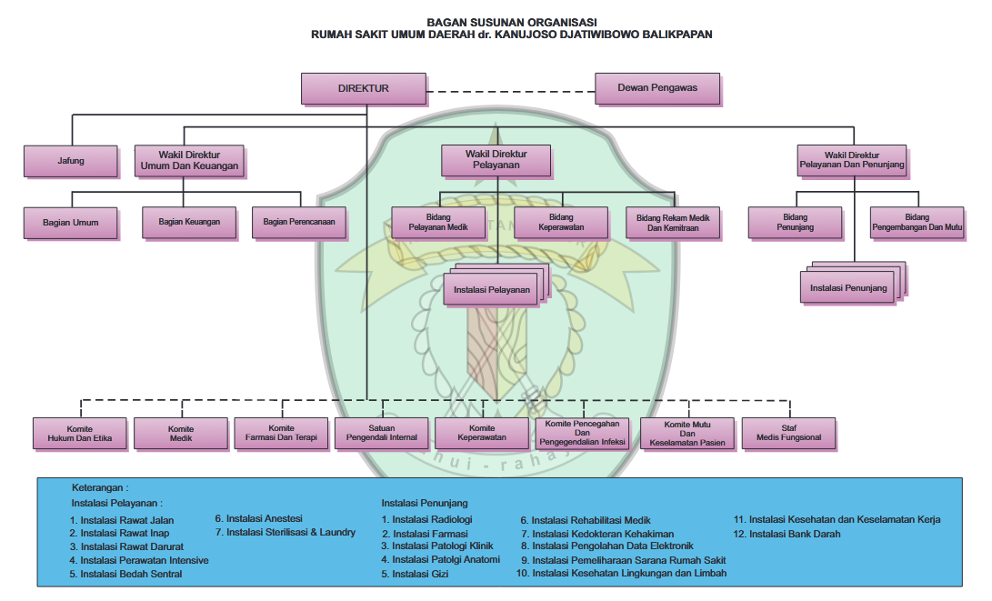
Sumber: RSKD, 2022

Susunan Pejabat Pengelola BLUD dan Dewan Pengawas
Berikut Unsur Pimpinan dan Dewan Pengawas Rumah Sakit Umum Dr. Kanudjoso Djatiwibowo :
- Pimpinan BLUD : dr. Edy Iskandar,Sp.PD, FINASIM, MARS.
- Pejabat Keuangan BLUD : Rosjidah Rahmawati, SKM., MARS
- Pejabat Teknis Pelayanan: dr. Achmad Zuhro Ma’ruf, Sp.BS., MARS
- Pejabat Teknis Penunjang
dan Pengembangan : Drs. Gusti Zulprilian Noor.
- Dewan Pengawas
Ketua : Muhammad Sa’duddin, AK.,CA.,QIA.,CFrA.,CRMP
Anggota : Dra.Hj. Ardiningsih, M.Si.
Iwan Darmawan, Ak., MM.
Drg. Soeharsono
Dr. Marwan, M.Kes., Sp.P

Uraian Tugas Pejabat Pengelola BLU dan Dewan Pengawas
- Tugas Pemimpin BLUD
- Melaksanakan tugas kepemimpinan, pengarahan, pembinaan, pengawasan, pengendalian, dan evaluasi terhadap pelaksanaan aktivitas BLUD.
- Merancang rencana strategis bisnis BLUD.
- Menyiapkan Rencana Belanja Anggaran (RBA) BLUD.
- Mengajukan kandidat untuk jabatan pengelola keuangan dan jabatan teknis kepada kepala daerah sesuai ketentuan yang berlaku.
- Menetapkan pejabat lain yang dibutuhkan oleh BLUD selain pejabat yang telah diatur dalam peraturan perundangan-undangan.
- Melaporkan serta memberikan pertanggungjawaban mengenai kinerja operasional dan keuangan BLUD kepada kepala daerah.
- Tugas Pejabat Keuangan BLUD
- Mengkoordinasikan penyusunan RBA;
- Menyiapkan DPA-BLUD;
- Melakukan pengelolaan pendapatan dan biaya;
- Menyelenggarakan pengelolaan kas;
- Melakukan pengelolaan utang-piutang;
- Menyusun kebijakan pengelolaan barang, aset tetap dan investasi;
- Menyelenggarakan sistim informasi manajemen keuangan; dan
- Menyelenggarakan akuntansi dan penyusunan laporan keuangan.
- Tugas Dewan Pengawas
- Memantau perkembangan kegiatan BLUD;
- Menilai kinerja keuangan maupun kinerja non keuangan BLUD dan memberikan rekomendasi atas hasil penilaian untuk ditindaklanjuti oleh Pejabat Pengelola BLUD;
- Memonitor tindak laniut hasil evaluasi dan penilaian kinerja dari hasil laporan audit pemeriksa eksternal pemerintah;
- Memberikan nasehat kepada pejabat pengelola dalam melaksanakan Pola Pengelolaan Keuangan BLUD;
- Memberikan nasehat kepada Pejabat Pengelola dalam melaksanakan tugas dan kewajibannya; dan
- Memberikan pendapat dan saran kepada kepala daerah mengenai:
- RBA yang diusulkan oleh Pejabat Pengelola;
- Permasalahan yang sering menjadi kendala dalam pengelolaan BLUD;
- Kinerja BLUD.
- Melaporkan pelaksanaan tugasnya kepada Kepala Daerah secara berkala paling sedikit 1 (satu) kali dalam satu tahun atau sewaktu-waktu jika diperlukan.

Analisis Unsur Sistem Pengendalian Internal
Dari hasil pengamatan dan wawancara dengan pihak Rumah Sakit Umum Dr.Kanudjoso Djatiwibowo Balikpapan, berikut merupakan prosedur penggajian karyawan rumah sakit dalam bentuk bagan alur (flowchart):
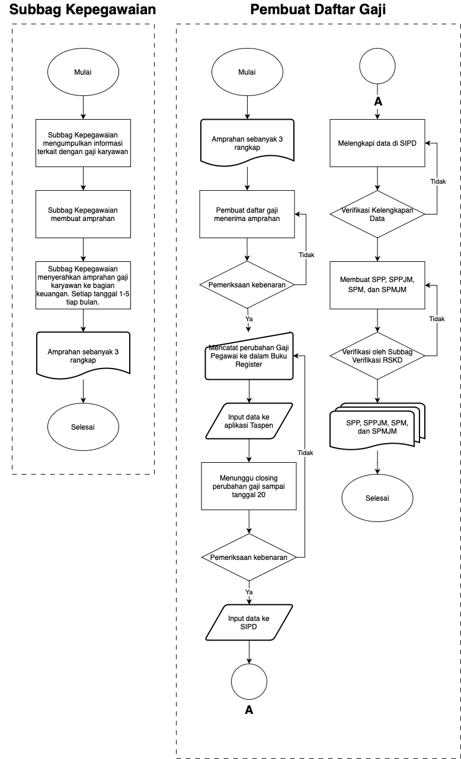
Gambar 4. 2 Alur Flowchart Sistem Penggajian RSKD

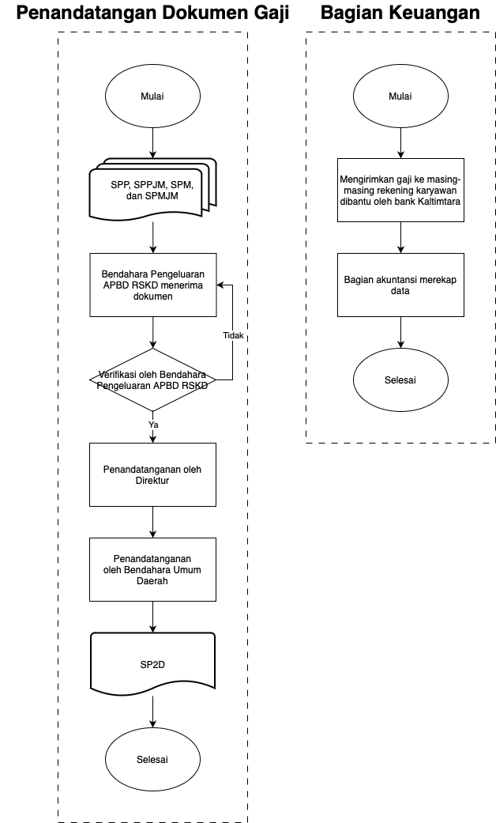
Gambar 4. 3 Alur Flowchart Sistem Penggajian RSKD (bagian dua)

Analisis Struktur Organisasi yang Memisahkan Tanggung Jawab dan Wewenang Secara Tegas
Dari hasil wawancara dengan rumah sakit terdapat pembagian atau pemisahan tanggung jawab dan wewenang secara tegas yang telah diterapkan oleh Rumah Sakit Umum Dr. Kanudjoso Djatiwibo Balikpapan, diantaranya adalah :
- Pemisahan tugas antara Sub Bagian Kepegawaian dengan Pembuat Daftar Gaji. Penyiapan daftar gaji merupakan tugas yang dilakukan oleh Sub Bag Kepegawaian dengan mengumpulkan informasi terkait dengan perubahan gaji setiap karyawan lalu menyerahkan amprahan atau permintaan perubahan gaji pegawai ke Pembuat Daftar Gaji dengan tempo tenggat waktu tanggal 1-5 di setiap bulannya.
- Penginputan data gaji karyawan ke aplikasi Taspen oleh Pembuat Daftar Gaji. Amprahan yang menurut pembuat daftar gaji telah lengkap dan sesuai akan dicatat secara manual ke dalam buku register. Pencatatan di dalam buku register ini bertujuan untuk mencatat informasi penting seperti nama karyawan, jabatan, dan hal mendetail lainnya yang berkaitan dengan penggajian karyawan. Setelah dicatat ke dalam buku register pembuat daftar gaji akan melakukan penginputan data gaji karyawan ke dalam aplikasi Taspen dengan tenggat waktu sampai tanggal 20 di setiap bulannya.
- Pembuat Daftar Gaji menginput data ke dalam Sistem Informasi Pembangunan Daerah (SIPD). Setelah selesai melakukan penginputan data ke aplikasi Taspen maka selanjutnya pembuat daftar gaji akan melakukan penginputan data ke dalam Sistem Informasi Pembangunan Daerah (SIPD) dengan menarik template yang sudah tersedia pada aplikasi Taspen.
- Pemisahan tugas antara bagian Pembuat Daftar Gaji dengan Bagian Verifikasi. Pengecekan data final oleh pembuat daftar gaji terkait dengan Surat Pengajuan Pembayaran (SPP), Surat pengantar SPP, dan Surat Pernyataan Pertanggungjawaban Mutlak (SPPJM) yang kemudian akan diverifikasi oleh Sub bag verifikasi.
- Pemisahan tugas antara Bagian Verifikasi dengan Bagian Bendahara. Pada Standar Prosedur Operasional (SPO) yang tertulis Kantor Perwakilan Perbendaharaan Daerah (KPPD) akan melakukan verfikasi berkas yang diajukan terkait dengan gaji karyawan. Namun dari hasil wawancara, penulis menemukan bahwa KPPD sudah tidak bertugas lagi dalam melakukan verifikasi data terkait dengan gaji karyawan rumah sakit yang berkaitan. Tugas tersebut sekarang sudah digantikan oleh bagian internal dari Rumah Sakit Umum Dr. Kanudjoso Djatiwibowo.
- KPPD mengeluarkan Surat Perintah Pencairan Dana (SP2D). Surat Perintah Pencairan Dana akan diterbitkan oleh bagian eksternal rumah sakit setelah data-data yang berkaitan dengan penggajian karyawan dinyatakan lengkap dan telah terverifikasi keabsahannya.
- KPPD mengajukan SP2D ke Bank Kaltim untuk diposting masuk / ditransfer ke masing-masing rekening pegawai. SP2D yang telah diterbitkan ini kemudian akan diteruskan ke bank agar bank yang telah ditunjuk dapat melaksanakan proses distribusi gaji ke masing-masing karyawan Rumah Sakit Umum Dr. Kanudjoso Djatiwibowo Balikpapan.
- Pemisahan Tugas antara Bagian Bendahara dengan Bagian Akuntansi. Semua data dari proses pembuatan amprahan sampai dengan di distribusikannya gaji para pegawai akan diteruskan ke Sub bag Akuntansi masing-masing tiga sampai empat rangkap di setiap datanya.

Analisis Sistem Otorisasi dan Prosedur Pencatatan
Dari hasil wawancara dengan rumah sakit terdapat sistem otorisasi dan prosedur pencatatan yang telah diterapkan oleh Rumah Sakit Umum Dr. Kanudjoso Djatiwibo Balikpapan, diantaranya adalah :
- Penandatanganan daftar gaji dilaksanakan oleh Pengguna Anggaran (PA) dan diparaf oleh Pejabat Pengelola Keuangan (PPK). Semua dokumen yang berkaitan dengan penggajian akan ditandatangani oleh Direktur sebagai pengguna anggaran dan diparaf oleh Bendahara Pengeluaran APBD RSKD.
- Setiap kenaikan pangkat karyawan didasarkan pada surat keterangan yang berlaku. Setiap karyawan yang namanya tercantum dalam daftar gaji dan mengalami kenaikan pangkat harus memiliki surat yang menyatakan hal tersebut dan ditandatangani oleh pihak yang berwenang. Karyawan yang dinyatakan mendapatkan kenaikan pangkat ini harus memiliki SK Kenaikan Pangkat yang ditandatangani dan dilegalisir oleh Kabag kepegawaian.
- Setiap kenaikan gaji karyawan harus menyertakan surat keterangan yang berlaku. Setiap perubahan gaji karyawan karena adanya kenaikan gaji secara berkala harus didasarkan pada surat keputusan yang berwenang. Dalam hal ini Kabag Kepegawaian akan menandatangani dan melegalisir dokumen SK Kenaikan Gaji Berkala (KGB) karyawan yang mengalami kenaikan gaji.
- Legalisir yang dilakukan bagian kepegawaian terhadap dokumen-dokumen Pegawai Aparatur Sipil Negara yang baru dipekerjakan. Setiap karyawan yang baru masuk dalam hal ini adalah ASN dan telah disetujui oleh direktur, maka semua dokumen terkait dengan dipekerjakannya ASN yang bersangkutan akan dilegalisir oleh bagian kepegawaian.

Analisis Praktik yang Sehat
Dari hasil wawancara, rumah sakit telah menerapkan praktik yang sehat dalam proses penggajian karyawan, diantaranya adalah :
- Gaji pokok karyawan rumah sakit telah didasarkan pada keputusan Peraturan Pemerintah (PP) No. 15 Tahun 2019. Pada prakteknya Rumah Sakit Kanudjoso Djatiwibowo telah menggunakan aturan terbaru mengenai besaran gaji pokok karyawan. Di dalam aturan tersebut dijelaskan bahwa besaran mengenai penggajian karyawan mulai dari golongan terendah sampai golongan tertinggi di revisi menjadi sebagaimana mestinya dan telah mengalami perubahan sebanyak delapan belas kali.
- Sub Bag Kepegawaian Mengumpulkan Informasi Terkait dengan Perubahan Gaji Pegawai. Informasi tersebut berupa dokumen yang harus diterima oleh sub bag kepegawaian antara lain SK Kenaikan Gaji Berkala, SK Kenaikan Pangkat, SK CPNS, No.Rek Pegawai atau fotocopy buku bank karyawan, NPWP, dan Surat Perintah Melaksanakan Tugas (SPMT).
- Amprahan gaji karyawan akan diperiksa kembali oleh pembuat daftar gaji lalu akan dicatat ke dalam buku register dan diupload ke dalam aplikasi Taspen.

Analisis Karyawan yang Kompeten
Dari hasil wawancara dengan narasumber yang ada, rumah sakit telah melakukan prosedur yang baik dalam perekrutan dan juga pengembangan skill karyawan seperti diantaranya adalah:
- Menjalankan seleksi calon karyawan dengan ketat sesuai dengan kriteria yang dibutuhkan oleh rumah sakit. Rumah Sakit Umum Dr. Kanudjoso Djatiwibowo Balikpapan melakukan rekrutmen karyawan dengan prosedur, syarat, dan seleksi yang ketat. Hal ini agar rumah sakit dapat memastikan calon karyawan yang mereka terima nantinya merupakan individu terbaik, qualified, dan berkompetisi dalam bidangnya.
- Menyelenggarakan program pengembangan pendidikan selama masa kerja, yang disesuaikan dengan tuntutan perkembangan pekerjaan di masa yang akan mendatang. Rumah sakit selalu mengusahakan pengembangan skill karyawan sebagai langkah penting untuk menjawab tuntutan pekerjaan yang semakin beragam. Pengembangan skill ini diantaranya adalah pelatihan atau workshop yang mencakup berbagai aspek penting dalam dunia medis dan komunikasi serta pelayanan pasien yang baik.

No | Berdasarkan Peraturan dan Standar Prosedur Operasional |  | Praktek Lapangan |  |  |  | Keterangan
No |  |  | Sesuai |  | Tidak Sesuai
1. | Pemisahan Tanggung Jawab  - Pemisahan tugas bagian Sub bag kepegawaian dengan Pembuat Daftar Gaji.  - Penginputan data gaji karyawan ke aplikasi Taspen oleh Pembuat Daftar Gaji.  - Pembuat Daftar Gaji menginput data ke dalam Sistem Informasi Pembangunan Daerah (SIPD).  - Pemisahan tugas antara bagian Pembuat Daftar Gaji dengan Bagian Verifikasi.  - Pemisahan tugas antara Bagian Verifikasi dengan Bagian Bendahara.  - KPPD mengeluarkan Surat Perintah Pencairan Dana (SP2D).  - KPPD mengajukan SP2D ke Bank Kaltim untuk diposting masuk / ditransfer ke masing-masing rekening pegawai.  - Pemisahan Tugas antara Bagian Bendahara dengan Bagian Akuntansi. |  |  |  | X  X  X |  | -  -  -  -  - KPPD sudah tidak melakukan verifikasi gaji karyawan, tugas tersebut digantikan oleh direktur. (SPO belum menggunakan revisi terbaru).  - SP2D akan diterbitkan oleh Bendahara Umum Daerah (BUD).  - Bendahara Umum Daerah meneruskan SP2D ke Bankaltimtara  -
2. | Sistem Wewenang dan Prosedur Pencatatan  - Penandatanganan daftar gaji yang akan dilaksankan oleh Pengguna Anggaran (PA) dan diparaf oleh Pejabat Pengelola Keuangan (PPK).  - Penandatanganan dan legalisir SK Kenaikan Pangkat oleh Kabag kepegawaian.  - Penandatanganan dan legalisir SK Kenaikan Gaji Berkala |  |  |  |  |  | -  -  -
Disambung ke halaman berikutnya

Tabel 4.1 Sambungan
No | Berdasarkan Peraturan dan Standar Prosedur Operasional | Praktek Lapangan |  | Keterangan
No | Berdasarkan Peraturan dan Standar Prosedur Operasional | Sesuai | Tidak Sesuai | Keterangan
 | (KGB) oleh Kabag Kepegawaian.  - Legalisir yang dilakukan bagian kepegawaian terhadap dokumen-dokumen Pegawai Aparatur Sipil Negara yang baru dipekerjakan. |  |  | -
3. | Praktik yang Sehat  - Gaji pokok karyawan rumah sakit yang sudah di dasarkan pada Peraturan Pemerintah (PP) No. 15 Tahun 2019.  - Sub bag kepegawaian melakukan pengumpulan data yang berkaitan dengan perubahan gaji karyawan rumah sakit.  - Pemeriksaan kembali amprahan gaji karyawan yang dilakukan oleh bagian pembuat daftar gaji. |  |  | -  -  -
 | Karyawan  - Menjalankan seleksi calon karyawan dengan ketat sesuai dengan kriteria yang dibutuhkan oleh rumah sakit.  - Menyelenggarakan program pengembangan pendidikan selama masa kerja, yang disesuaikan dengan tuntutan perkembangan pekerjaan di masa yang akan mendatang. |  |  | -  -
Sumber: Data Diolah,2022

Pembahasan

Pembahasan Struktur Organisasi yang Memisahkan Tanggung Jawab dan Wewenang Secara Tegas
Rumah Sakit Umum Dr. Kanudjoso Djatiwibowo dalam hal ini telah melaksanakan pembagian tugasnya sesuai dengan tugasnya masing-masing. Sebagai perbandingan, di penelitian milik Insani dkk (2021) menunjukkan bahwa dalam hal pemisahan tugas dan tanggung jawab masih belum dilakukan, hal tersebut dapat dilihat dari belum adanya pemisahan dalam pembuatan dokumen SPP-LS dan SPM. Pembuatan kedua dokumen tersebut dilakukan oleh bagian bendahara pengeluaran Dinas PMK Kota Sleman, Yogyakarta. Pada penelitian yang dilakukan oleh Arrias dkk (2019) juga menunjukkan bahwa Hotel Resort Musdalifah ini belum melakukan pemisahan tugas pada bagian penggajian dan pembuatan daftar gaji yang mana dua pekerjaan tersebut dilakukan langsung oleh pimpinan hotel. Berikut pembahasan unsur pengendalian internal bagian Struktur Organisasi yang Memisahkan Tanggung Jawab dan Wewenang Secara Tegas yang ada di Rumah Sakit Umum Dr. Kanudjoso Djatiwibowo Balikpapan:
- Pemisahan tugas bagian Sub bag kepegawaian dengan Pembuat Daftar Gaji. Dari hasil pengamatan dan wawancara, prosedur ini telah sesuai dimulai dari daftar gaji yang disiapkan oleh Sub bag kepegawaian. Oleh karena itu Sub bag kepegawaian dalam pelaksanaannya juga harus mengumpulkan informasi terkait dengan perubahan gaji setiap karyawan lalu menyerahkan amprahan atau permintaan perubahan gaji pegawai ke Pembuat Daftar Gaji dengan tempo tenggat waktu tanggal 1-5 di setiap bulannya. Jika dikemudian hari ada keterlambatan dalam penyerahan amprahan ini hanya akan berdampak pada saat pengusulan nominal gaji baru karyawan. Gaji karyawan yang bersangkutan akan diusulkan dalam bulan selanjutnya dan nantinya penyerahan berkas tersebut akan diajukan dalam dokumen usulan kekurangan gaji. Kebijakan mengenai penyerahan amprahan sampai tanggal 5 di setiap bulannya itu merupakan kebijakan antara bagian kepegawaian dan bagian keuangan agar timeline penyerahan amprahannya lebih jelas dan mencegah terjadinya keterlambatan penginputan data gaji karyawan.
- Penginputan data gaji karyawan ke dalam aplikasi Taspen oleh Pembuat Daftar Gaji. Langkah selanjutnya yang harus dilakukan adalah menginput data ke dalam aplikasi Taspen dan Pembuat daftar gaji harus menunggu sampai tanggal 20 sebagai batas tenggat waktu closing perubahan gaji di setiap bulannya. Jika ternyata pada prakteknya proses penginputan tersebut melebih batas waktu yang ada dari tanggal yang telah ditentukan maka akan menyebabkan proses selanjutnya terganggu dan gaji karyawan akan lambat diberikan.
- Pembuat Daftar Gaji menginput data ke dalam Sistem Informasi Pembangunan Daerah (SIPD). Apabila data dinyatakan lengkap dan sesuai, data akan diproses ke dalam Sistem Informasi Pembangunan Daerah (SIPD) dengan cara menarik template yang sudah disediakan aplikasi Taspen. Dalam penarikan template ini terdapat kendala yaitu berupa data yang ditarik dari Taspen menuju ke SIPD tidak lengkap. Hal ini terjadi karena sistem Taspen tidak menyediakan kolom data rekening karyawan padahal seharusnya nomor rekening karyawan ini dicantumkan untuk memudahkan di proses selanjutnya. Dengan tercantumnya nomer rekening masing-masing karyawan, pihak bank yang akan langsung terhubung dengan Sistem SIPD dapat langsung menyalurkan gaji ke rekening karyawan dengan melihat nomor rekening karyawan dari format data yang telah diupload sebelumnya.
- Pemisahan tugas antara bagian Pembuat Daftar Gaji dengan Bagian Verifikasi. Langkah akhir Pembuat daftar gaji akan melalukan cek final mengenai data-data gaji pegawai lalu membuat Surat Permintaan Pembayaran (SPP) beserta surat pengantarnya, dan Surat Pernyataan Pertanggungjawaban Mutlak (SPPJM). Surat-surat ini nantinya akan diverifikasi lebih lanjut oleh Sub Bag Verifikasi dan setelah diverifikasi maka Pembuat Daftar Gaji akan membuat Surat Perintah Membayar (SPM) dan Surat Perintah Membayar Pertanggunjawaban Mutlak (SPMJM).
- Pemisahan tugas antara Bagian Verifikasi dengan Bagian Bendahara. Terkait berkas-berkas seperti SPP, SPPJM, SPM, dan SPMJM akan ditandatangani oleh Direktur dan bagian Bendahara Pengeluaran APBD RSKD. Kemudian data yang sudah lengkap ini tadi akan diteruskan ke bagian eksternal rumah sakit yaitu Bendahara Umum Daerah (BUD). Penerusan data ke Bendahara Umum Daerah ini merupakan prosedur terbaru yang sebelumnya semua data akan diteruskan ke KPPD namun karena telah dinonaktifkannya KPPD tersebut maka semua berkas diteruskan ke Bendahara Umum Daerah. Dengan dinonaktifkannya KPPD ini membuat proses penggajian rumah sakit menjadi lebih sederhana dikarenakan pihak yang terlibat dipangkas menjadi lebih sedikit yaitu hanya bagian internal Rumah Sakit Umum Dr. Kanudjoso Djatiwibowo (SKPD) dengan Bendahara Umum Daerah.
- KPPD Mengeluarkan Surat Perintah Pencairan Dana (SP2D). Dalam proses ini KPPD sudah tidak lagi mengeluarkan SP2D karena KPPD sudah dinonaktifkan. Oleh karena itu, semua berkas-berkas terkait dengan penggajian akan diverifikasi langsung oleh Bendahara Umum Daerah dan Direktur, jika sudah dinyatakan lengkap maka akan diterbitkan Surat Perintah Pencairan Dana (SP2D).
- KPPD mengajukan SP2D ke Bank Kaltim untuk diposting masuk / ditransfer ke masing-masing rekening pegawai. Surat Perintah Pencairan Dana (SP2D) yang telah terbit ini maka selanjutnya akan diteruskan ke Bankaltimtara agar proses pendistribusian gaji karyawan dapat langsung dilakukan oleh bank yang bersangkutan.
- Pemisahan Tugas antara Bagian Bendahara dengan Bagian Akuntansi. Semua data dari proses pembuatan amprahan sampai dengan di distribusikannya gaji para pegawai akan diteruskan ke Sub bag Akuntansi masing-masing tiga sampai empat rangkap di setiap datanya.

Sistem Otorisasi dan Prosedur Pencatatan
Berikut pembahasan unsur pengendalian internal bagian Sistem Otorisasi dan Prosedur Pencatatan yang ada di Rumah Sakit Umum Dr. Kanudjoso Djatiwibowo Balikpapan:
- Penandatanganan daftar gaji dilaksanakan oleh Pengguna Anggaran (PA) dan diparaf oleh Pejabat Pengelola Keuangan (PPK). Pada tahapan ini semua surat seperti Surat Perintah Membayar (SPM), Surat Perintah Membayar Pertanggunjawaban Mutlak (SPMJM) akan ditandatangani oleh direktur dan diteruskan ke Bagian Bendahara Pengeluaran APBD RSKD.
- Setiap kenaikan pangkat karyawan didasarkan pada surat keterangan yang berlaku. Setiap karyawan yang namanya tercantum dalam daftar gaji dan mengalami kenaikan pangkat harus memiliki surat yang menyatakan hal tersebut dan ditandatangani oleh pihak yang berwenang. Selanutnya, karyawan yang dinyatakan mendapatkan kenaikan pangkat ini harus memiliki SK Kenaikan Pangkat yang ditandatangani dan dilegalisir oleh Kabag kepegawaian.
- Setiap kenaikan gaji karyawan harus menyertakan surat keterangan yang berlaku. Setiap perubahan gaji karyawan karena adanya kenaikan pangkat harus di dasarkan pada surat keputusan yang berwenang. Dalam hal ini Kabag Kepegawaian akan menandatangani dan melegalisir dokumen SK Kenaikan Gaji Berkala (KGB) karyawan yang mengalami kenaikan gaji.
- Legalisir yang dilakukan bagian kepegawaian terhadap dokumen-dokumen Pegawai Aparatur Sipil Negara yang baru dipekerjakan. Setiap karyawan yang baru masuk dalam hal ini adalah ASN dan telah disetujui oleh direktur, maka semua dokumen terkait dengan dipekerjakannya ASN yang bersangkutan akan dilegalisir oleh bagian kepegawaian.

Praktik yang Sehat
Dalam mengaplikasikan sebuah praktik yang sehat dalam sistem penggajian, rumah sakit juga berpegang pada aturan-aturan yang berlaku. Pada penelitian yang dilakukan oleh Afansyah dkk (2021) menyebutkan bahwa Badan Pusat Statistik telah menerapkan sistem penggajian secara efektif karena semua praktik yang dilakukan telah sesuai dengan aturan baik itu UU/PMK/Peraturan-peraturan yang terkait. Berikut pembahasan unsur pengendalian internal bagian Praktik yang Sehat yang ada di Rumah Sakit Umum Dr. Kanudjoso Djatiwibowo Balikpapan:
- Gaji pokok pegawai yang di dasarkan pada keputusan Peraturan Pemerintah (PP) No. 15 Tahun 2019 yang mana di dalamnya menjelaskan besaran gaji pokok pegawai dari Golongan I dengan nominal Rp 1.560.800 – Rp 2.686.500, Golongan II Rp 2.022.200 – Rp 3.820.000, Golongan III Rp 2.579.400 – Rp 4.797.000, dan Golongan IV Rp 3.044.300 – Rp 5.901.200.
- Sub Bag Kepegawaian Mengumpulkan Informasi Terkait dengan Perubahan Gaji Pegawai. Pada tahap ini Sub bag Kepegawaian harus menerima dokumen-dokumen yang lengkap terkait dengan gaji pegawai di rumah sakit. Dokumen-dokumen ini sangat beragam diantaranya adalah Surat Keterangan (SK) Kenaikan Gaji Berkala apabila pegawai mengalami perubahan status pegawai menjadi pegawai fungsional atau pegawai umum, fotokopi SK Kenaikan Pangkat yang tentunya sudah dilegalisir oleh Kabag Kepegawaian. Lalu jika ada PNS yang baru masuk dan telah disetujui oleh direktur maka Sub bag kepegawaian harus menerima dokumen diantaranya fotocopy SK CPNS, No. rek pegawai atau fotocopy buku bank pegawai, Npwp, dan Surat Perintah Melaksanakan Tugas (SPMT). Jika ada perubahan tanggungan pegawai maka dokumen yang harus diserahkan adalah buku nikah, dan juga akta kelahiran anak. Batas tunjangan untuk anak adalah sampai anak tersebut mencapai umur 21 tahun jika ingin memperpanjang setelahnya maka pegawai terkait harus melampirkan surat aktif kuliah sang anak dari tempat ia belajar. Perpanjangan untuk tunjangan anak ini hanya berlaku sampai umur anak 25 tahun saja.
- Pembuat daftar gaji melakukan verifikasi terkait dengan amprahan gaji karyawan yang telah dibuat oleh Sub bag kepegawaian. Setelah amprahan diserahkan, pembuat daftar gaji akan memeriksa kebenaran antara catatan dengan SK yang berlaku dan berkaitan dengan gaji pegawai. Lalu jika ada perubahan gaji akan dicatat ke dalam buku register untuk menjaga keakuratan informasi yang ada

Karyawan yang Kompeten
Pengendalian internal merupakan suatu sistem yang dibuat agar rumah sakit dapat mencapai tujuan secara efektif dan efisien. Salah satu bentuk pengendalian internal tersebut adalah di bagian karyawan yang berkompeten dalam pekerjaannya. Dalam menjalankan pengendalian internal di bagian karyawan yang berkompeten ini, rumah sakit telah melakukan dua tahapan. Tahapan tersebut adalah berupa seleksi karyawan yang sangat ketat dan juga pelatihan serta pengembangan skill karyawan. Berikut penjelasan tahapan-tahapan yang dilakukan oleh Rumah Sakit Umum Dr. Kanudjoso Djatiwibowo Balikpapan:
- Melakukan pemilihan calon karyawan secara ketat berdasarkan persyaratan yang dibutuhkan rumah sakit.Proses seleksi ini dirancang untuk memastikan bahwa satu kandidat saja yang dapat mengisi posisi yang dicari dan memenuhi semua kualifikasi serta memiliki kemampuan yang sesuai. Tentunya dalam seleksi ini kandidat terpilih akan menjalankan beberapa proses tes dan wawancara yang diarahkan untuk melihat keahlian, pengalaman, dan kemampuan kandidat dalam menjalankan tugas dan tanggung jawab yang akan diberikan.
- Melakukan pengembangan pendidikan karyawan sesuai dengan tuntutan pekerjaannya. Rumah sakit menyediakan program yang dapat meningkatkan skill dalam menjalankan tugas mereka dengan lebih efektif. Program ini dapat mencakup berbagai kegiatan diantaranya adalah pelatihan teknis, workshop, dan seminar yang berkaitan langsung dengan bidang pekerjaannya masing-masing. Mengingat per tanggal 22 Mei 2022 RSKD telah berubah statusnya menjadi Rumah Sakit kelas A yang ditetapkan oleh Kementrian Kesehatan. Oleh karena itu rumah sakit pun juga memiliki tanggung jawab yang besar dalam memberikan pelayanan kepada masyarakat, salah satunya adalah pelayanan kesehatan di bidang kesehatan mata. Tidak hanya itu untuk mengimbangi akreditasi rumah sakit, RSKD juga sudah selayaknya untuk mempunyai pelayanan kesehatan mata khusunya di bidang vitreo-retina. Oleh karena itu rumah sakit dengan ini mengadakan pelatihan kepada salah satu dokter spesialisnya untuk mengikuti pelatihan bedah operasi mata di Surabaya. Sehingga kebutuhan masyarakat akan kesehatan mata dapat terpenuhi dengan baik dan tidak perlu melakukan rujukan ke rumah sakit di luar daerah Kalimantan yang pastinya akan mengeluarkan banyak waktu serta biaya yang tidak efisien bagi masyrakat.

BAB V

KESIMPULAN DAN SARAN

Kesimpulan
Setelah melakukan analisis dan pembahasan mengenai pengendalian internal sistem penggajian pada Rumah Sakit Umum Dr. Kanudujoso Djatiwibowo dapat disimpulkan bahwa pengendalian internal sistem penggajian telah dilakukan dengan baik dan sesuai aturan. Hal tersebut dapat dilihat dari pengggunaan 4 unsur Sistem Pengendalian Internal diantaranya adalah sebagai berikut:
- Terdapat pembagian tugas yang sudah cukup jelas di masing-masing bagian. Hal ini dapat dilihat pada saat penyiapan amprahan gaji yang dibuat oleh Sub bag verifikasi telah selesai, maka amprahan tersebut akan diserahkan ke bagian Pembuat Daftar Gaji. Amprahan ini akan diproses sehingga nantinya data-data yang telah diproses tersebut akan ditandatangani oleh Direktur dan diteruskan ke Bendahara Umum Daerah agar dapat menerbitkan Surat Perintah Pencairan Dana (SP2D). Surat Perintah Pencairan Dana (SP2D) yang telah diterbitkan ini selanjutnya akan diteruskan ke Bankaltimtara agar proses pendistribusian dapat dilakukan secepatnya. Semua data yang telah melewati prosedur tersebut akan diteruskan ke sub bagian akuntansi untuk dilakukan pencatatan dengan cermat. Namun, di dalam unsur Pemisahan Tanggung Jawab ini ditemukan adanya Standar Prosedur Operasional (SPO) yang belum sesuai karena rumah sakit masih menggunakan SPO tahun 2015 yang pada prakteknya masih belum ter-update. Hal tersebut dapat dilihat pada fungsi penugasan KPPD yang sudah tidak dipakai lagi karena KPPD itu sendiri sudah tidak ada.
- Sistem otorisasi dan prosedur pencatatan yang telah dijalankan dengan baik agar setiap transaksi penggajian karyawan hanya terjadi atas dasar otorisasi dari pejabat yang memiliki wewenang untuk menyetujuinya.
- Rumah sakit telah menerapkan praktik yang sehat dalam melaksanakan tugas dan fungsi setiap unit agar prosedur yang telah ditetapkan dapat berjalan dengan baik.
- Perekrutan karyawan dan pemberian tanggung jawab telah sesuai dengan syarat dan ketentuan yang berlaku.

Saran
Setelah melakukan penelitian terhadap pengendalian internal sistem penggajian pada Rumah Sakit Umum Dr. Kanudjoso Djatiwibowo Balikpapan, penulis dapat mengajukan beberapa saran sebagai berikut:
- Rumah sakit diharapkan melakukan update Standar Prosedur Operasional (SPO) karena standar yang dipakai masih menggunakan revisi tahun 2015 dan belum menggunakan Standar Prosedur Operasional (SPO) yang terbaru.
- Rumah sakit diharapkan agar dapat melakukan pengembangan (update) software aplikasi Taspen. Dari hasil penelitian ditemukan bahwa muncul permasalahan pada saat menarik template dari aplikasi Taspen untuk dimasukkan ke dalam Sistem Informasi Pembangunan Daerah (SIPD) berupa tidak munculnya beberapa data dikarenakan di aplikasi Taspen tidak tersedia kolom untuk data tersebut. Dengan adanya update pada aplikasi yang dipakai ini dapat membuat kerja pembuat daftar gaji lebih cepat, efektif, dan efisien.
- Saran untuk penelitian selanjutnya agar penulis dapat mengembangkan scope penelitian di sistem pengupahan karyawan dikarenakan dalam penelitian ini masih belum ada pembahasan mengenai pengupahan karyawan di Rumah Sakit Umum Dr. Kanudjoso Djatiwibowo karena keterbatasan ketersediaan informasi dan waktu yang dimiliki. Diharapkan dengan adanya perluasan scope pembahasan peneliti selanjutnya dapat menemukan saran yang membangun untuk rumah sakit agar dapat bekerja dengan lebih efektif dan efisien.

DAFTAR PUSTAKA
Afansyah, S., Praptiningsih, & Setiawan, A. (2021). Efektivitas Pengendalian Internal Sistem Penggajian Pada Badan Pusat Statistik Provinsi DKI Jakarta. Jurnal Konferensi Riset Nasional Ekonomi, Manajemen, Dan Akuntansi UPN Veteran Yogyakarta, Volume 2, 1135–1150.
Anggraini, N., & Octivaningsih, A. R. (2017). Penerapan Sistem Pengendalian Internal Atas Sistem Prosedur Pembayaran Gaji Berbasis Komputerisasi Pada Sma Mulia Plus. Jurnal Manajemen Indonesia, 16(2), 126. https://doi.org/10.25124/jmi.v16i2.318
Arrias, J. C., Alvarado, D., & Calderón, M. (2019). Evaluasi Pengendalian Internal Sistem Akuntansi Penggajian Karyawan Pada Hotel Fakultas Ekonomi Dan Bisnis Universitas Wiraraja Evaluasi Pengendalian Internal Sistem Akuntansi Penggajian Karyawan Pada Hotel Resort Musdalifah. 5–10.
Cushing, B. E. (2000). Accounting information system and business organizations _ Barry E. Wesley Publishing Company.
Diana, A. dkk. (2011). Sistem informasi akuntansi : perancangan proses dan penerapan. Andi Offset.
Hasni, H. (2019). Peranan Sistem Akuntansi Penggajian Dan Pengupahan Dalam Mendukung Pengendalian Intern Gaji Dan Upah Pada Pt. Asdp Indonesia Ferry (Persero) Cabang Baubau. Jurnal Ilmiah Akuntansi Manajemen, 1(2), 44–54. https://doi.org/10.35326/jiam.v1i2.248
Imam, G. (2016). Metode Penelitian Kualitatif: Teori Dan Praktik. ke-4. In Jakarta: Bumi Aksara.
Indonesia, K. B. B. (2016). KBBI Daring. Badan Pengembangan Dan Pembinaan Bahasa, Kementerian Pendidikan Dan Kebudayaan Republik Indonesia.
Kartikahadi, D. (2016). Akuntansi Keuangan berdasarkan SAK berbasis IFRS. Jakarta: Salemba. (Vol. 2, Issue 2, p. 3).
KEMENPERIN. (2003). Undang - Undang RI No 13 tahun 2003. Ketenagakerjaan, 1.
Lumanaw, K. R., & Tinangon, J. (2016). Evaluasi Penerapan Sistem Informasi Akuntansi Penggajian untuk Pengendalian Intern pada PT. BPR Danaku Mapan Lestari di Kota Bitung. Jurnal Ekonomi Manajemen Bisnis Dan Akuntansi, 4(2), 224–235.
Silalahi, M. (2019). Peranan Sistem Informasi Akuntansi Penggajian Dalam Menunjang Efektivitas Pengendalian Internal Penggajian Pada Dinas Koperasi Dan Usaha Mikro Kabupaten Serdang Bedagai. Jurnal Akuntansi Dan Keuangan Methodist, 2, 175–185.
Mulyadi. (2018). Sistem Akuntansi (Edisi 4). Salemba Empat.
Romney, M. B., & Steinbart, P. J. (2014). Marshall B. Romney (13th ed.). Salemba Empat.
Rompas, R. A., Pangemanan, S., & Kalalo, M. (2018). Evaluasi Efektivitas Pengendalian Intern Sistem Informasi Akuntansi Penggajian. Jurnal Riset Akuntansi Going Concern, 13(983), 220–232.
S, E. M. (2008). Peranan Sistem Akuntansi Penggajian Dalam Mengefektifan Sistem Pengendalian Intern Gaji Dan Upah Pada Pt. X Bandung. Jurnal Computech & Bisnis, 2(2), 119–131. http://jurnal.stmik-mi.ac.id/index.php/jcb/article/view/28
Sarkar Phyllis, A. K., Tortora, G., & Johnson, I. (2022). Gaji. The Fairchild Books Dictionary of Textiles, 9–62. https://doi.org/10.5040/9781501365072.6753
Warren, C. S. . (2014). Pengantar Akuntansi 2 Adaptasi Indonesia (p. 532 hlm). http:// lib.unika.ac.id/?p=show_detail&id=4855

LAMPIRAN

Lampiran 1 Nominal Gaji Karyawan PP No. 15 Tahun 2019
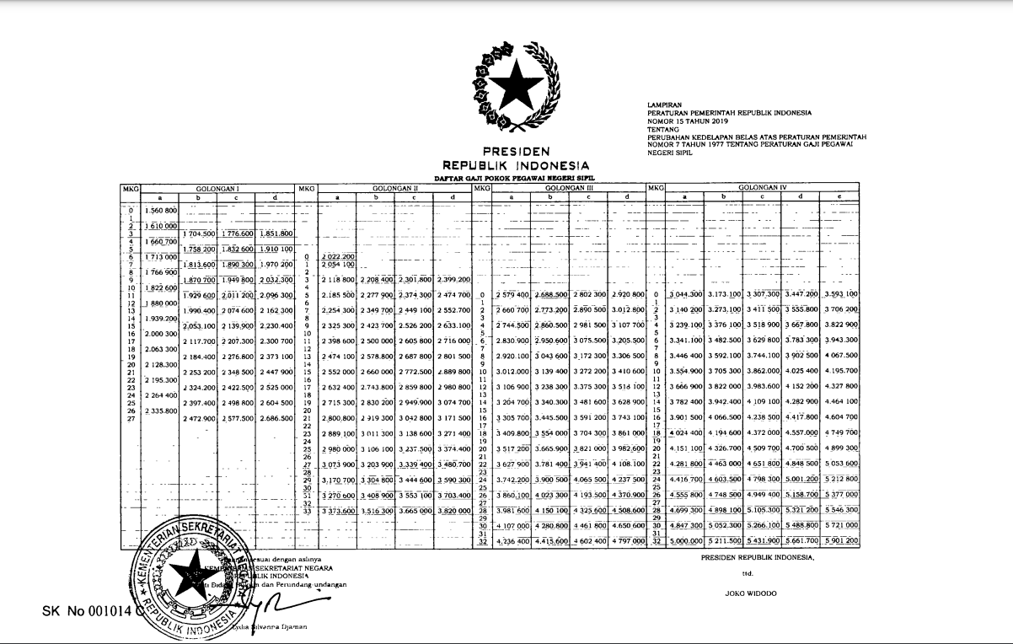

Lampiran 2 Standar Prosedur Operasional (SPO) Gaji PNS RSKD
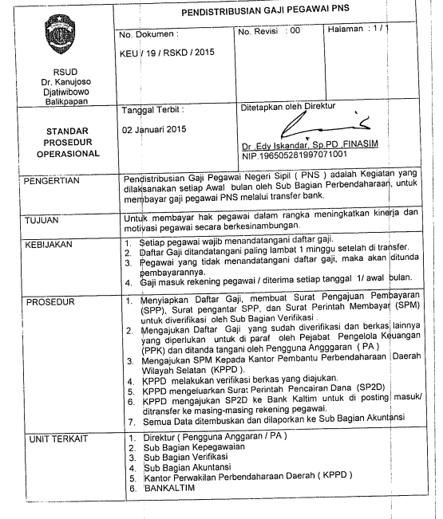

Lampiran 3 Biodata Narasumber

Biodata Narasumber
- Staf Penggajian
Nama : Naufal Alvana Haqiqul Ithaf, A.Md.Pnl.
Umur : 23
No. Telpon : 081273271191
- Kepala Bagian Keuangan
Nama : Dra. Hariani Dwi Hartati, M.Si
Umur : 58
No. Telpon : 081254723820

Lampiran 4 Daftar Pertanyaan Wawancara
Daftar pertanyaan wawancara ini meliputi pertanyaan-pertanyaan yang berkaitan dengan pengendalian internal siklus penggajian pada Rumah Sakit Umum Dr. Kanudjoso Djatiwibowo di Balikpapan. Adapun isi daftar pertanyaan ini meliputi:
- Staff Penggajian
- Dokumen apa saja yang dibutuhkan dalam membuat amprahan gaji?
- Apakah rumah sakit masih menggunakan Peraturan Pemerintah (PP) No 15 Tahun 2019 sebagai dasar gaji pokok seluruh karyawan?
- Apakah besaran gaji semua karyawan sesuai dengan yang tertera di Peraturan Pemerintah (PP) No 15 Tahun 2019?
- Apa dampak yang ditimbulkan apabila amprahan yang diserahkan mengalami keterlambatan?
- Bagaimana solusi untuk mengatasi keterlambatan yang ada?
- Setelah data dimasukkan ke dalam Taspen, ada tenggat waktu yang harus ditunggu sampai dengan tanggal 20. Jika ternyata dibutuhkan waktu sampai lebih dari tanggal 20 apakah hal ini akan berdampak yang signifikan terhadap kegiatan lainnya? Apa yang bisa menyebabkan kejadian tsb? Dan bagaimana solusi preventif ataupun pasca kejadiannya?
- Apakah terdapat kendala saat menarik template untuk dimasukkan ke dalam sistem SIPD?

- Setelah tidak adanya KPPD yang melakukan verifikasi berkas dan digantikan oleh Direktur dan bagian Bendahara Pengeluaran APBD RSKD lalu dilanjutkan ke Bendahara Umum Daerah, apakah ada dampak positif ataupun negatif dalam prosesi mekanisme penggajian ini?
- Data apa yang ditembuskan ke bagian akuntansi?
- Berapa rangkap data yang harus bagian akuntansi pegang?
- Kepala Bagian Keuangan
- Apakah catatan penghasilan karyawan disimpan oleh pembuat daftar gaji (bendahara)?
- Bagaimana struktur organisasi di Rumah Sakit Kanudjoso Djatiwibowo?
- Berapa banyak karyawan yang diperkerjakan?
- Bagaimana sistem penggajian karyawan di Rumah Sakit Kanudjoso Djatiwibowo?
- Bagaimana prosedur penggajian di Rumah Sakit Kanudjoso Djatiwibowo?
- Fungsi apa saja yang terkait dengan siklus penggajian di Rumah Sakit Kanudjoso Djatiwibowo?
- Permasalahan apa yang sering terjadi pada waktu penggajian di Rumah Sakit Kanudjoso Djatiwibowo?
- Apakah laporan gaji dan dokumen lain direview sebelum didistribusi?
- Apakah laporan gaji mendapat otorisasi dari pejabat yang lebih tinggi (Kepala Bagian Keuangan)?

- Apakah ada pengendalian internal dalam siklus penggajian di RSKD? Jika ada:
- Menurut bapak/ibu apakah pengendalian internal sistem penggajian di Rumah Sakit Kanudjoso Djatiwibowo sudah berjalan dengan baik?
Bagaimana harapan bapak ibu kedepan untuk pengendalian internal sistem penggajian di Rumah Sakit Kanudjoso Djatiwibowo?

Lampiran 5 Notulensi Wawancara
- Staf Penggajian
- Bagaimana proses penggajian yang ada di Rumah Sakit Umum Dr. Kanudjoso Djatiwibowo?
- Sub Bag Kepegawaian menyerahkan amprahan/ permintaan perubahan Gaji Pegawai ke Pembuat daftar Gaji dari tgl. 1- 5 setiap bulan.
- Pembuat Daftar Gaji memeriksa kebenaran antara catatan yang dibuat Sub Bag.Kepegawaian dengan SK.
- Pembuat Daftar Gaji mencatat perubahan Gaji Pegawai ke dalam Buku Register.
- Pembuat Daftar Gaji menginput perubahan Gaji Pegawai ke dalam Aplikasi Taspen.
- Pembuat Daftar Gaji menunggu sampai tgl. 20 sesuai keasepakatan dengan Taspen batas waktu closing perubahan gaji. ( Misalnya pegawai cuti, pensiun dll ).
- Apabila sudah sesuai maka Pembuat Daftar Gaji memproses ke dalam sistem SIPD.
- Pembuat Daftar Gaji menarik Template dari Program Taspen ke Sistem SIPD.
- Pembuat Daftar Gaji melengkapi sambil memverifikasi kalau masih ada yang belum diinput (Misalnya Nomor Rekening dll) sehingga menjadi klom-kolom excel.
- Dari Data tempate yang sudah lengkap maka Pembuat Daftar Gaji membuat SPP (Surat Permintaan Pembayaran) dan SPPJM (Surat Pernyataan Pertanggung Jawaban Mutlak)
- Sub Bag Verifikasi RSKD memverifikasi SPP dan SPPMJ.
- Pembuat Daftar Gaji membuat Surat Perintah Membayar (SPM ) dan SPMJM (Surat Perintah Membayar Pertanggunjawaban Mutlak).
- Direktur (Penandatangan SPM ) menandatangani SPM dan SPMJM .
- Setelah Bendahara Peneluaran APBD RSKSD menandatangani kelengkapan (SPP,SPM ) maka mengirimkannya ke Bendahara Umum Daerah.(BUD)
- Bendahara Umum Daerah menerbitkan SP2D ( Surat Perintah Pencairan Dana) setelah diverifikasi.
- Dana dimasukkan ke pegawai masing-masing oleh Bankaltimtara Samarinda.

- Dokumen apa saja yang dibutuhkan dalam membuat amprahan gaji?
Dalam pembuatan amprahan gaji dokumen yang dibutuhkan akan menyesuaikan perubahan yang ada pada karyawan sehingga dokumen yang dibutuhkan ini sangat beragam, diantaranya adalah SK Kenaikan Pangkat, SK Kenaikan Gaji Berkala (KGB), SK CPNS, No.rek pegawai atau fotokopi buku bank karyawan. Apakah rumah sakit masih menggunakan Peraturan
- Apakah rumah sakit menggunakaan Pertauran Pemerintah (PP) No 15 Tahun 2019 sebagai dasar gaji pokok seluruh karyawan?
Iya rumah sakit masih menggunakan peraturan tersebut sampai sekarang.
- Apakah besaran gaji semua karyawan sesuai dengan yang tertera di Peraturan Pemerintah (PP) No 15 Tahun 2019?
Iya semua gaji pokok karyawan mulai dari golongan tertinggi sampai terendah telah mengikuti aturan yang tertera di PP tersebut.
- Terdapat tenggat waktu dari tanggal 1-5 di setiap bulannya untuk penyerahan amprahan gaji. Apa dampak yang ditimbulkan apabila amprahan yang diserahkan mengalami keterlambatan?
Tidak ada dampak yang terlalu signifikan jika ada keterlambatan di prosesi ini, penetapan tanggal yang kami buat merupakan perjanjian antar bagian saja agar kita dapat bekerja dengan cepat karena memiliki target tertentu. Dampak yang biasanya terjadi adalah keterlambatan gaji karyawan yang bersangkutan saja.
- Bagaimana solusi untuk mengatasi keterlambatan yang ada?
Solusi yang kami kerjakan saat ada keterlambatan gaji karyawan tersebut adalah dengan mengusulkan gaji karyawan tersebut di bulan selanjutnya dan nantinya penyerahan berkas yang telat tersebut bisa diajukan usulan kekurangan gaji. Seperti misalkan karyawan A memiliki gaji sebesar 2 juta rupiah lalu mengalami kenaikan gaji menjadi 3 juta rupiah Terhitung Mulai Tanggal (TMT) 1 Januari tapi ternyata baru diinput bulan Februari karena adanya keterlambatan penyerahan amprahan gaji. Maka gaji karyawan tsb akan diusulkan di bulan selanjutnya sebesar dari selisih besaran gaji pegawai dari yang seharusnya diterima dengan yang telah diterima pegawai.
- Setelah data dimasukkan ke dalam Taspen, ada tenggat waktu yang harus ditunggu sampai dengan tanggal 20. Jika ternyata dibutuhkan waktu sampai lebih dari tanggal 20 apakah hal ini akan berdampak yang signifikan terhadap kegiatan lainnya? Apa yang bisa menyebabkan kejadian tsb?
Kalo yang untuk proses taspen jika closingan gaji melebihi dari tanggal 20 maka kemungkinan proses selanjutnya akan terganggu dan dapat menyebabkan pembayaran gaji bulanan terlambat karena sekarang pengusulan pembayaran gaji kan online menggunakan sistem SIPD, soalnya kalo menggunakan SIPD kita harus tarik data dari sistem SIM Gaji Taspen terlebih dahulu dan menyesuaikan tarikan data tersebut dengan format upload dari web sipd dan kemudaian di proses sesuai alurnya.
- Apakah terdapat kendala saat menarik template untuk dimasukkan ke dalam sistem SIPD?
Untuk kendala dalam penarikan data mungkin cuma hasil tarikan data yang tidak lengkap sperti dalam SIM Gaji Taspen tidak ada data rekening pegawai dikarenakan dulu saat input data pegawai di simgaji taspen no rek tidak ikut dimasukkan padahal no rek pegawai harus masuk di dalam format SIPD karena nantinya pihak bank akan langsung terhubung dengan sistem SIPD dalam penyaluran gaji ke rekening masing-masing pegawai dengan melihat rekening pegawai dari format data yang telah diupload sebelumnya
- Setelah tidak adanya KPPD yang melakukan verifikasi berkas dan digantikan oleh Direktur dan bagian Bendahara Pengeluaran APBD RSKD lalu dilanjutkan ke Bendahara Umum Daerah, apakah ada dampak positif ataupun negatif dalam prosesi mekanisme penggajian ini?
Untuk dampak dari tidak adanya KPPD dampaknya lebih ke positif karena proses yang lebih sederhana karena pihak yang terlibat dipangkas menjadi bagian internal SKPD dengan pihak BUD saja jadi prosesnya tidak bolak-balik
- Data apa yang ditembuskan ke bagian akuntansi?
Semua data mengenai proses penggajian tadi semuanya akan diteruskan ke bagian akuntansi.

- Berapa rangkap data yang harus bagian akuntansi pegang?
Bagian akuntansi akan memegang setidaknya 3-4 dokumen rekapan sebagai pegangan untuk pencatatan mereka.

- Kepala Bagian Keuangan
- Apakah catatan penghasilan karyawan disimpan oleh pembuat daftar gaji (bendahara)?
Iya, semua catatan penghasilan karyawan disimpan dengan baik oleh bagian bendahara.
- Berapa banyak karyawan yang diperkerjakan?
Jumlah karyawan yang dipekerjakan rumah sakit ada sekitar 1.500-an per tahun 2022.
- Bagaimana sistem penggajian karyawan di Rumah Sakit Kanudjoso Djatiwibowo?
Pada dasarnya sistem penggajian yang kami gunakan itu berdasarkan aturan. Salah satu aturan yang kami pakai adalah Peraturan Pemerintah (PP) No.15 tahun 2019 yang digunakan sebagai dasar gaji pokok karyawan di rumah sakit.
- Bagaimana prosedur penggajian di Rumah Sakit Kanudjoso Djatiwibowo?
Secara singkat saja saya menjelaskan karena itu bakal panjang banget. Jadi penggajian dimulai saat sub bag kepegawaian menyiapkan amprahan daftar gaji yang nantinya akan diserahkan ke bagian Pembuat daftar gaji. Di bagian inilah nanti data akan diolah sedemikian rupa hingga akhirnya nanti akan mendapatkan otorisasi dari direktur sehingga gaji karyawan dapat di distribusikan ke masing-masing karyawan.
- Fungsi apa saja yang terkait dengan siklus penggajian di Rumah Sakit Kanudjoso Djatiwibowo?
Beberapa fungsi yang terkait dengan penggajian ini adalah Sub bag kepegawaian, pembuat daftar gaji, bagian akuntansi, sub bag verifikasi, PPK, PPTK, KPA, Kabag Keuangan. Direktur, dan juga Bendahara Pengeluaran APBD RSKD.
- Apakah laporan gaji dan dokumen lain direview sebelum didistribusi?
Tidak hanya direview tapi pihak yang berwenang biasanya melakukan otorisasi dengan memparaf ataupun menandatangani dokumen-dokumen tersebut.
- Apakah laporan gaji mendapat otorisasi dari pejabat yang lebih tinggi (Kepala Bagian Keuangan)?
Iya beberapa dokumen yang masuk tentang penggajian harus mendapatkan otorisasi dari saya.
- Apakah ada pengendalian internal dalam siklus penggajian di RSKD?
Ada, kami telah menerapkan pembagian tugas dengan tegas agar tidak terjadi tumpang tindih saat bekerja, lalu hanya orang yang ditunjuk yang dapat melakukan otorisasi terkait dengan dokumen-dokumen dalam hal ini penggajian, dan gaji karyawan kami telah mengikuti aturan yang telah ditetapkan pemerintah.
- Bagaimana harapan bapak ibu kedepan untuk pengendalian internal sistem penggajian di Rumah Sakit Kanudjoso Djatiwibowo?
Menurut saya pengendalian internal sistem penggajian sudah cukup baik dan harus dipertahankan, dan juga kedepan saya berharap rumah sakit dapat melaksanakan audit secara berkala maupun dadakan yang dapat dilakukan oleh Satuan Pengawas Internal agar dapat meminimalisir terjadinya penyelewengan kekuasaan dan hal lainnya.

Lampiran 6 Catatan Koreksi Seminar Proposal
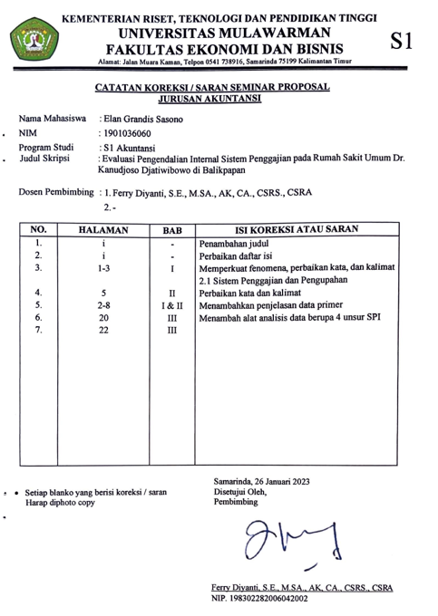

Lampiran 7 Catatan Koreksi Seminar Hasil
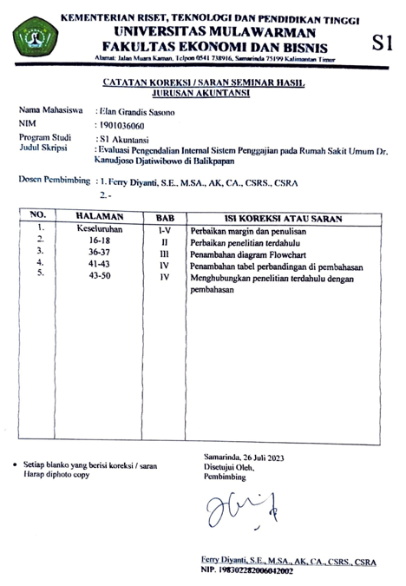

Lampiran 8 Persentase Hasil Turnitin
